TRƯỜNG ĐẠI HỌC KINH TẾ
KHOA THỐNG KÊ – TIN HỌC
–––––––––––––––––––––––––––––––



BÁO CÁO TIẾN DỘ R2 BÀI TẬP NHÓM
MÔN HỌC QUẢN TRỊ CƠ SỞ DỮ LIỆU

Đề tài:
QUẢN LÝ BÁN HÀNG TẠI DOANH NGHIỆP DAHUKA

Địa chỉ khảo sát: 644 Nguyễn Hữu Thọ, quận Hải Châu, thành phố Đà Nẵng

Lớp : 49K14.1
Nhóm : 02
Thành viên : Trần Linh Đan (nhóm trưởng)
Nguyễn Quốc Đạt
Nguyễn Thị Kiều Giang
Nguyễn Thị Hoài Oanh
Đinh Thi Thức
Giảng viên hướng dẫn : Cao Thị Nhâm

Đà Nẵng, 04/2025
PHÂN CÔNG CÔNG VIỆC R2
Mục Lục
A. Sửa Database R1 6
1. Bảng DAILY 6
2. Bảng NHANVIEN 6
3. Bảng KHACHHANG 6
4. Bảng LOAIHANG 6
5. Bảng SANPHAM 6
6. Bảng CUNGCAP 6
7. Bảng CUNGCAPCHITIET 6
8. Bảng BAN 6
9. Bảng BANCHITIET 6
10. Bảng NOPHAITRA 7
11. DATABASE DIAGRAM 7
B. Tạo dữ liệu Dump 8
**Giải thích lí do chọn các bảng master và transaction** 8
1. Master Table 9
a. Bảng DAILY 9
b. Bảng NHACUNGCAP 10
c. Bảng NHANVIEN 12
d. Bảng LOAIHANG 15
e. Bảng SANPHAM 17
2. Transactional Table 19
a. Bảng BAN 19
b. Bảng BANCHITIET 20
c. Bảng CUNGCAP 22
f. Bảng CUNGCAPCHITIET 23
g. Bảng KHACHHANG 24
h. Bảng NOPHAITRA 28
C. Module 30
1. Module sửa bảng LOAIHANG 30
2. Module thêm khách hàng mới 32
3. Module thêm nhân viên mới 33
4. Module thêm nhà cung cấp mới 34
5. Module sửa trạng thái nhân viên đã nghỉ việc 35
6. Module sửa thông tin nhân viên 36
7. Module thêm mới đại lý 37
8. Module thêm mới giao dịch bán 39
9. Module thêm mới chi tiết hóa đơn 41
10. Module sửa khách hàng 44
11. Module thêm mới cung cấp 46
12. Module cập nhật bảng CungCapChiTiet 49
13. Module Khi nhà cung cấp cung cấp hàng hóa, tientt <= cc_tongtien -> thêm nợ mới 51
14. Module cập nhật tiền vận chuyển 53
15. Module cập nhật Nợ 55
16. Module thêm loại hàng mới vào bảng LOAIHANG 57
17. Module xóa sản phẩm 58
18. Module tìm top 3 sản phẩm bán chạy nhất theo quý 59
19. Module cập nhật trạng thái nhà cung cấp 61
20. Module kiểm tra nợ và đưa ra thông báo 62
21. Module trả về tổng số lượng hóa đơn theo tháng và đưa ra tổng tiền tháng đó 63
22. Module xóa loại hàng 64

- Sửa Database R1
- Bảng DAILY
- Thay đổi độ dài khóa chính (dl_madl) từ 6 thành 10
- Bảng NHANVIEN
- Thêm mới thuộc tính nv_trangthai có kiểu dữ liệu và độ dài là nvarchar(50) vào bảng NHANVIEN
- Thay đổi độ dài khóa chính (nv_manv) từ 6 thành 10
- Code: alter table Nhanvien add nv_trangthai nvarchar(50)
- Bảng KHACHHANG
- Thay đổi độ dài khóa chính (kh_makh) từ 6 thành 10
- Bảng LOAIHANG
- Thay đổi độ dài khóa chính (lh_malh) từ 6 thành 10
- thêm định dạng khóa chính:
- Code: lh_malh varchar(10) constraint PK_LH primary key,
constraint CHK_LH check(lh_malh like '%[LH___]%')
- Bảng SANPHAM
- Thay đổi độ dài khóa chính (sp_masp) từ 6 thành 10
- thêm định dạng khóa chính:
- Code: sp_masp varchar(10) constraint PK_SP primary key, constraint CHK_MP check(sp_masp like '%[MP___]%')
- Bảng NHACUNGCAP
- Thay đổi độ dài khóa chính (ncc_mancc) từ 6 thành 10
- Thêm mới thuộc tính ncc_trangthai có kiểu dữ liệu và độ dài là nvarchar(50) vào bảng NHACUNGCAP
- Code: alter table nhacungcap add ncc_trangthai nvarchar(50)
- Bảng CUNGCAP
- Thay đổi độ dài khóa chính (cc_macc) từ 6 thành 10
- Bảng CUNGCAPCHITIET
- Thay đổi độ dài khóa chính sp_masp và cc_macc từ 6 thành 10
- Bảng BAN
- Thay đổi độ dài khóa chính (b_mapb) từ 6 thành 10
- Bỏ thuộc tính b_chietkhauhd
- Bảng BANCHITIET
- Thay đổi độ dài khóa chính sp_masp và b_mapb từ 6 thành 10
- Bảng NOPHAITRA
- Thay đổi độ dài khóa chính npt_mano từ 6 thành 10

- DATABASE DIAGRAM

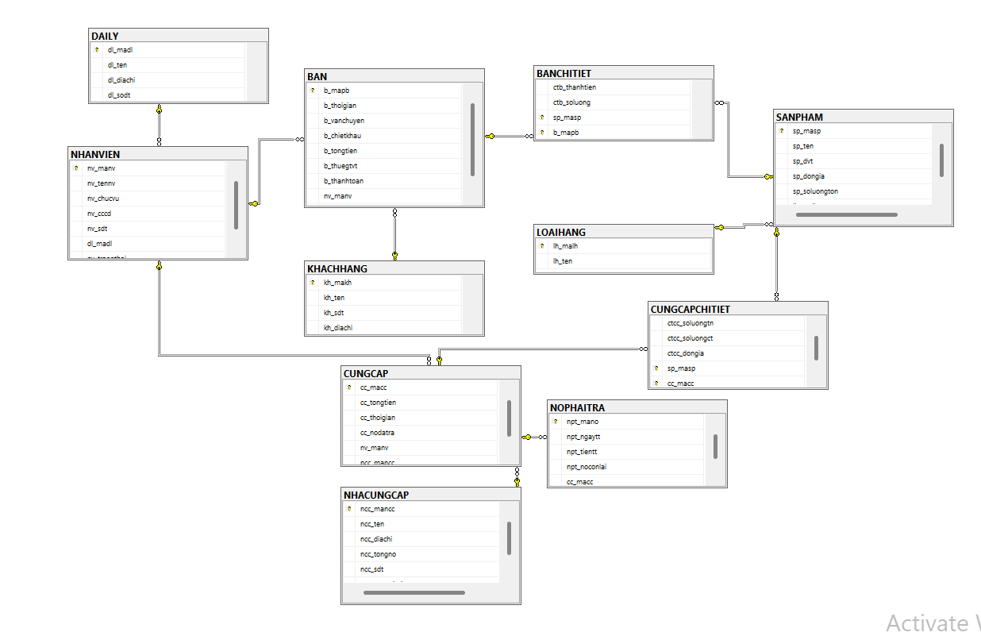

- Tạo dữ liệu Dump

**Giải thích lí do chọn các bảng master và transaction**
MASTER TABLES

Bảng | Mô tả chi tiết | Lý do là Master
DAILY | Thông tin các đại lý phân phối sản phẩm | Dữ liệu tĩnh, dùng để tra cứu trong giao dịch
NHACUNGCAP | Thông tin các nhà cung cấp như tên, địa chỉ, số điện thoại | Không phát sinh thường xuyên, dùng trong nhiều nghiệp vụ cung cấp
NHANVIEN | Danh sách nhân viên và chức vụ | Thông tin cố định, liên kết với nhiều bảng nghiệp vụ
LOAIHANG | Danh mục loại sản phẩm | Phân loại sản phẩm, là dữ liệu chuẩn hóa cho SANPHAM
SANPHAM | Danh sách sản phẩm với mã, tên, đơn vị, đơn giá... | Dữ liệu gốc, được tham chiếu trong bán hàng và cung cấp

TRANSTIONAL TABLES

Bảng | Mô tả chi tiết | Lý do là Transactional
BAN | Ghi nhận giao dịch bán hàng: mã bán, thời gian, tổng tiền, nhân viên... | Mỗi giao dịch bán là một dòng mới, thay đổi liên tục
BANCHITIET | Chi tiết từng sản phẩm trong đơn bán, gồm số lượng, mã sản phẩm... | Dữ liệu con của BAN, liên kết chặt với SANPHAM
CUNGCAP | Phiếu nhập hàng từ nhà cung cấp, gồm mã NCC, thời gian, NV nhận... | Là nhật ký ghi nhận các lần nhập hàng
CUNGCAPCHITIET | Chi tiết từng sản phẩm được nhập, số lượng, đơn giá... | Dữ liệu con của CUNGCAP và SANPHAM
KHACHHANG | Thông tin khách hàng như tên, địa chỉ, sđt... | Khách hàng lẻ, không cố định, dẫn đến thay đổi liên tục
NOPHAITRA | Ghi nhận các khoản tiền còn phải trả cho nhà cung cấp | Giao dịch phát sinh sau cung cấp hàng, có thể nhiều lần trên một nhà cung cấp

- Master Table
  - Bảng DAILY
CREATE PROCEDURE ThemDuLieuBangDaiLy
@SoLuong INT
AS
BEGIN
SET NOCOUNT ON;

DECLARE @i INT = 1;
DECLARE @MaDL VARCHAR(10), @TenDL NVARCHAR(50), @DiaChi NVARCHAR(100), @SoDT NVARCHAR(10)

-- Danh sách đường phố và khu vực (Phường, Quận)
DECLARE @DanhSachDuong TABLE (TenDuong NVARCHAR(100), Phuong NVARCHAR(100), Quan NVARCHAR(100));
INSERT INTO @DanhSachDuong (TenDuong, Phuong, Quan)
VALUES
(N'Lê Lợi', N'Hải Châu 1', N'Hải Châu'),
(N'Nguyễn Văn Linh', N'Bình Hiên', N'Hải Châu'),
(N'Trần Phú', N'Hải Châu 2', N'Hải Châu'),
(N'Điện Biên Phủ', N'Chính Gián', N'Thanh Khê'),
(N'Hàm Nghi', N'Thạc Gián', N'Thanh Khê'),
(N'Nguyễn Tri Phương', N'Hòa Thuận Đông', N'Hải Châu'),
(N'Ông Ích Khiêm', N'Nam Dương', N'Hải Châu'),
(N'Nguyễn Hữu Thọ', N'Hòa Cường Bắc', N'Hải Châu'),
(N'Lý Thái Tổ', N'Hòa Minh', N'Liên Chiểu'),
(N'Hoàng Văn Thái', N'Hòa Khánh Nam', N'Liên Chiểu'),
(N'Trần Hưng Đạo', N'An Hải Bắc', N'Sơn Trà'),
(N'Võ Văn Kiệt', N'Phước Mỹ', N'Sơn Trà'),
(N'Hoàng Sa', N'Mân Thái', N'Sơn Trà'),
(N'Nguyễn Lương Bằng', N'Hòa Khánh Bắc', N'Liên Chiểu'),
(N'Trường Chinh', N'Hòa Phát', N'Cẩm Lệ'),
(N'Cách Mạng Tháng 8', N'Khuê Trung', N'Cẩm Lệ');

WHILE @i <= @SoLuong
BEGIN
-- Chọn ngẫu nhiên một đường, phường, quận
DECLARE @RandomIndex INT = ABS(CHECKSUM(NEWID())) % (SELECT COUNT(*) FROM @DanhSachDuong) + 1;
SELECT TOP 1
@TenDL = N'DAHUKA ' + TenDuong,
@DiaChi = TenDuong,
@SoDT = Phuong,
@MaDL = Quan
FROM (SELECT ROW_NUMBER() OVER (ORDER BY NEWID()) AS RowNum, * FROM @DanhSachDuong) AS Temp
WHERE RowNum = @RandomIndex;

-- Tạo số nhà ngẫu nhiên từ 1 đến 200
DECLARE @SoNha int = CAST(ABS(CHECKSUM(NEWID())) % 200 + 1 AS NVARCHAR);

-- Địa chỉ đầy đủ: "Số nhà + Đường + Phường + Quận"
SET @DiaChi = @SoNha + N' ' + @DiaChi + N', P. ' + @SoDT + N', Q. ' + @MaDL

-- Mã đại lý tự động
SET @MaDL = N'DL' + RIGHT(N'000' + CAST(@i AS VARCHAR), 3);

-- Số điện thoại ngẫu nhiên
SET @SoDT = N'09' + CAST(ABS(CHECKSUM(NEWID())) % 90000000 + 10000000 AS VARCHAR)

-- Chèn vào bảng daily
INSERT INTO daily (dl_madl, dl_ten, dl_diachi, dl_sodt)
VALUES (@MaDL, @TenDL, @DiaChi, @SoDT);

SET @i = @i + 1;
END
END
-----------------------------------Thực hiện lệnh--------------------------------
EXEC ThemDuLieuBangDaiLy '50'
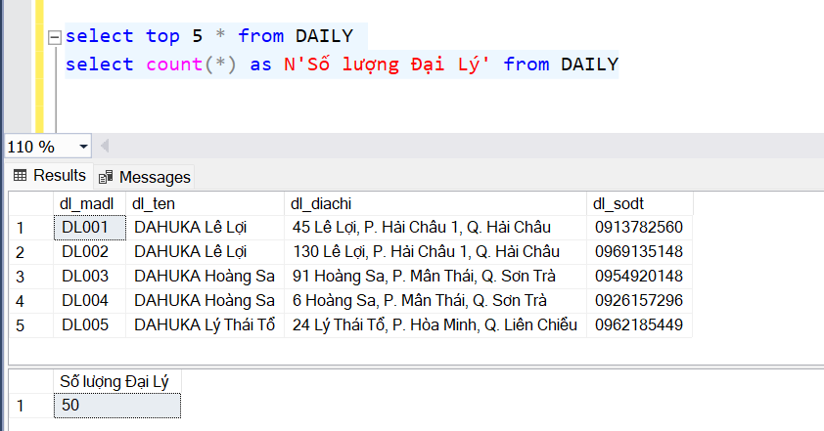
  - Bảng NHACUNGCAP
GO

CREATE or alter PROCEDURE ThemDuLieuNhaCungCap
@SoLuong INT
AS
BEGIN
SET NOCOUNT ON;

DECLARE @i INT = 1;
DECLARE @MaNCC VARCHAR(10), @TenNCC NVARCHAR(100), @DiaChi NVARCHAR(100), @SoDT VARCHAR(10), @TONGNO DECIMAL(10,2), @TT nvarchar(50)

-- Danh sách các thương hiệu máy lọc nước
DECLARE @DanhSachTenNCC TABLE (TenNCC NVARCHAR(100))
INSERT INTO @DanhSachTenNCC (TenNCC)
VALUES
(N'Công Ty TNHH Karofi Việt Nam'),
(N'Công Ty Cổ Phần Kangaroo'),
(N'Công Ty TNHH A.O. Smith Việt Nam'),
(N'Công Ty TNHH Coway Việt Nam'),
(N'Công Ty TNHH Geyser Việt Nam'),
(N'Công Ty TNHH Sơn Hà Việt Nam'),
(N'Công Ty TNHH Đại Việt (Daikiosan)'),
(N'Công Ty Cổ Phần Tập Đoàn Sunhouse'),
(N'Công Ty TNHH Pureit Việt Nam'),
(N'Công Ty TNHH Panasonic Việt Nam'),
(N'Công Ty TNHH Korihome Việt Nam'),
(N'Công Ty Cổ Phần Nano Việt Nam'),
(N'Công Ty TNHH Green Hitech'),
(N'Công Ty Cổ Phần Máy Lọc Nước Việt Mỹ'),
(N'Công Ty TNHH Fuji Việt Nam');
-- Danh sách địa chỉ gần Đà Nẵng
DECLARE @DanhSachDiaChi TABLE (DiaChi NVARCHAR(100))
INSERT INTO @DanhSachDiaChi (DiaChi)
VALUES
(N'246 Nguyễn Hữu Thọ, Q. Hải Châu, Đà Nẵng'),
(N'53 Hàm Nghi, Q. Thanh Khê, Đà Nẵng'),
(N'112 Nguyễn Văn Linh, Q. Hải Châu, Đà Nẵng'),
(N'134 Điện Biên Phủ, Q. Thanh Khê, Đà Nẵng'),
(N'89 Quang Trung, Q. Hải Châu, Đà Nẵng'),
(N'78 Tôn Đức Thắng, Q. Liên Chiểu, Đà Nẵng'),
(N'199 Phan Châu Trinh, Q. Hải Châu, Đà Nẵng'),
(N'56 Cách Mạng Tháng 8, Q. Cẩm Lệ, Đà Nẵng'),
(N'150 Trần Phú, Q. Hải Châu, Đà Nẵng'),
(N'34 Nguyễn Tri Phương, Q. Thanh Khê, Đà Nẵng'),
(N'120 Lê Lợi, Q. Hải Châu, Đà Nẵng'),
(N'215 Lý Thái Tổ, Q. Thanh Khê, Đà Nẵng'),
(N'88 Nguyễn Lương Bằng, Q. Liên Chiểu, Đà Nẵng'),
(N'91 Hoàng Văn Thái, Q. Liên Chiểu, Đà Nẵng'),
(N'45 Trường Chinh, Q. Cẩm Lệ, Đà Nẵng');

WHILE @i <= @SoLuong
BEGIN
-- Chọn ngẫu nhiên 1 tên nhà cung cấp
DECLARE @RandomTenNCC INT = ABS(CHECKSUM(NEWID())) % (SELECT COUNT(*) FROM @DanhSachTenNCC) + 1;
SELECT TOP 1 @TenNCC = TenNCC
FROM (SELECT ROW_NUMBER() OVER (ORDER BY NEWID()) AS RowNum, * FROM @DanhSachTenNCC) AS Temp
WHERE RowNum = @RandomTenNCC;

-- Chọn ngẫu nhiên 1 địa chỉ
DECLARE @RandomDiaChi INT = ABS(CHECKSUM(NEWID())) % (SELECT COUNT(*) FROM @DanhSachDiaChi) + 1;
SELECT TOP 1 @DiaChi = DiaChi
FROM (SELECT ROW_NUMBER() OVER (ORDER BY NEWID()) AS RowNum, * FROM @DanhSachDiaChi) AS Temp
WHERE RowNum = @RandomDiaChi;

-- Mã NCC: NCCxxx
SET @MaNCC = N'NCC' + RIGHT(N'000' + CAST(@i AS VARCHAR), 3);

-- Số điện thoại ngẫu nhiên (09xxxxxxxx hoặc 03xxxxxxxx)
SET @SoDT = CASE WHEN ABS(CHECKSUM(NEWID())) % 2 = 0
THEN N'09' + CAST(ABS(CHECKSUM(NEWID())) % 90000000 + 10000000 AS VARCHAR)
ELSE N'03' + CAST(ABS(CHECKSUM(NEWID())) % 90000000 + 10000000 AS VARCHAR)
END;
set @TONGNO = (select sum(npt.npt_noconlai)
from NOPHAITRA npt join CUNGCAP cc on cc.cc_macc =npt.cc_macc
join NHACUNGCAP ncc on ncc.ncc_mancc = cc.ncc_mancc
where @MaNCC = cc.ncc_mancc)
set @TT = N'Đang Cung Cấp'
-- Chèn vào bảng ncc
INSERT INTO NHACUNGCAP (ncc_mancc, ncc_ten, ncc_diachi, ncc_tongno, ncc_sdt, ncc_trangthai)
VALUES (@MaNCC, @TenNCC, @DiaChi, 0, @SoDT, @TT);

SET @i = @i + 1;
END;
END;
-----------------------------------Thực hiện lệnh--------------------------------
EXEC ThemDuLieuNhaCungCap '30'
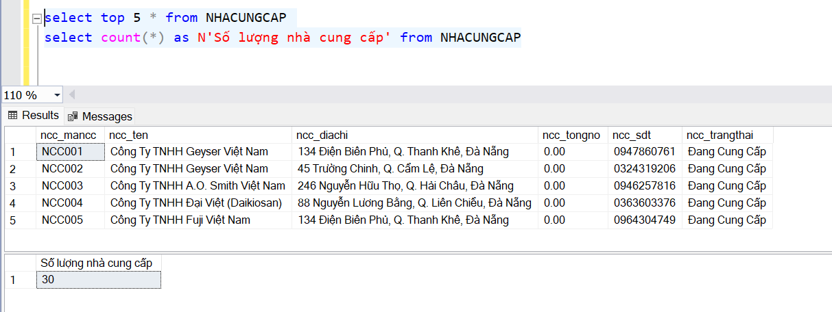
  - Bảng NHANVIEN
go
CREATE OR ALTER PROC Them_NhanVien
as
begin
if not exists (select 1 from DAILY)
begin
print N' Bảng DaiLy chưa có dữ liệu, vui lòng thêm dữ liệu'
return
end
if not exists (select 1 from NHANVIEN)
begin
print N' Đã thêm'
end
else
begin
print N'Đã có dữ liệu, vui lòng thêm mới'
return
end
--thiết lập các họ, tên đệm (nam/nữ), tên để random
--tạo 1 bảng tạm lưu các Họ -> mục đích khi nhập dữ liệu random sẽ dùng bảng này
declare @Danhsachho table (Ho nvarchar(50)) -- định nghĩa cấu trúc bảng với 1 cột Ho có kiểu dl như vậy
insert into @Danhsachho (Ho) values
(N'Nguyễn'), (N'Trần'), (N'Lê'), (N'Trương'), (N'Hồ'), (N'Đào'), (N'Huỳnh'), (N'Đinh')
, (N'Lưu'), (N'Đoàn'), (N'Đặng'), (N'Thái'), (N'Ông'), (N'Lưu'), (N'Phạm'), (N'Mai'),
(N'Bùi')
--tạo 1 bảng tạm lưu các Tên đệm (nữ)
declare @Danhsachtendem table (tendem nvarchar(50))
insert into @Danhsachtendem (tendem) values
(N'Thị'), (N'Ngọc'), (N'Thu'), (N'Phương'), (N'Linh'),
(N'Bảo'), (N'Khánh'), (N'Diễm'), (N'Mỹ'), (N'Kim'),
(N'Thanh'), (N'Hồng'), (N'Hà'), (N'Lan'), (N'Yến'),
(N'Thảo'), (N'Mai'), (N'Cẩm'), (N'Gia'), (N'Quỳnh'),
(N'Anh'), (N'Bích'), (N'Chi'), (N'Dung'), (N'Giang'),
(N'Thơ'), (N'Trúc'), (N'Tuyền'), (N'Vân'), (N'Xuyến'),
(N'An'), (N'Bé'), (N'Chinh'), (N'Dâu'), (N'Điệp'),
(N'Hoa'), (N'Huyền'), (N'Khê'), (N'Lành'), (N'Mai'),
(N'Nguyên'), (N'Nhung'), (N'Phi'), (N'Quế'), (N'Sương'),
(N'Thi'), (N'Trà'), (N'Tường'), (N'Vàng'), (N'Xoan'),
(N'Yên'), (N'Ánh'), (N'Bé'), (N'Chúc'), (N'Dã'),
(N'Đạm'), (N'Hậu'), (N'Hoa'), (N'Khuê'), (N'Lương'),
(N'Minh'), (N'Nhã'), (N'Phương'), (N'Quy'), (N'Sơn'),
(N'Thương'), (N'Trân'), (N'Tuyết'), (N'Vĩnh'), (N'Xuyên'),
(N'Văn'), (N'Đình'), (N'Bá'), (N'Mạnh'), (N'Công'),
(N'Gia'), (N'Anh'), (N'Duy'), (N'Quốc'), (N'Thành'),
(N'Thông'), (N'Trực'), (N'Vĩ'), (N'An'), (N'Bền'), (N'Quang'),
(N'Nhật')
declare @Danhsachten table (ten nvarchar(50))
insert into @Danhsachten (ten) values
(N'Đan'), (N'Nhi'), (N'Ngân'),
(N'An'), (N'Anh'), (N'Ánh'), (N'Bích'), (N'Chi'),
(N'Châu'), (N'Diễm'), (N'Diệu'), (N'Dung'), (N'Giang'),
(N'Hà'), (N'Hạnh'), (N'Hằng'), (N'Hiền'), (N'Hoa'),
(N'Hồng'), (N'Huyền'), (N'Khánh'), (N'Kim'), (N'Lan'),
(N'Liên'), (N'Linh'), (N'Ly'), (N'Mai'), (N'My'),
(N'Nga'), (N'Ngọc'), (N'Như'), (N'Oanh'), (N'Phương'),
(N'Công'), (N'Cường'), (N'Chính'), (N'Dũng'), (N'Duy'),
(N'Đạt'), (N'Đức'), (N'Giang'), (N'Hải'), (N'Hoàng'),
(N'Hùng'), (N'Huy'), (N'Khải'), (N'Khánh'), (N'Kiên'),
(N'Lâm'), (N'Long'), (N'Mạnh'), (N'Minh'), (N'Nghĩa'),
(N'Phong'), (N'Phú'), (N'Phúc'), (N'Quang'), (N'Quân'),
(N'Sơn'), (N'Tài'), (N'Thái'), (N'Thành'), (N'Thắng'),
(N'Thế'), (N'Tiến'), (N'Trung'), (N'Tú'), (N'Tuấn'),
(N'Tùng'), (N'Văn'), (N'Việt'), (N'Vũ'), (N'Vương'), (N'Vinh')
declare @danhsachchucvu table (chucvu nvarchar(50))
insert into @danhsachchucvu (chucvu) values
(N'Nhân viên bán hàng'), (N'Kế toán'),
(N'Nhân viên kiểm kho'), (N'Quản lý')
--khai báo các biến để nhập
declare @i int = 1,
@manv varchar(10),
@ho nvarchar(50),
@tendem nvarchar(50),
@ten nvarchar(50),
@Tennv nvarchar(50),
@chucvu nvarchar(50),
@cccd varchar(12),
@sdt varchar(10),
@dl_madl varchar(10)
begin
while @i <= 50
begin
set @manv = 'NV'+ RIGHT('000' + CAST(@i AS VARCHAR(3)), 3)
select top 1 @ho = dsh.Ho from @Danhsachho dsh order by NEWID()
select top 1 @tendem = dstd.tendem from @Danhsachtendem dstd order by NEWID()
select top 1 @ten = dst.ten from @Danhsachten dst order by NEWID()
--ghép tên
set @Tennv = @ho + ' ' + @tendem + ' ' + @ten
--random chức vụ
select @chucvu = cv.chucvu from @danhsachchucvu cv order by NEWID()
--random cccd
DECLARE @j INT = 1;
set @cccd =0
WHILE @j <= 12
BEGIN
SET @cccd = @cccd+ CAST(FLOOR(RAND() * 10) AS VARCHAR(1));
SET @j = @j + 1;
END
DECLARE @DauSo TABLE (DauSo VARCHAR(3));
INSERT INTO @DauSo VALUES ('086'), ('096'), ('097'), ('098'), ('032'),
('033'), ('034'), ('035'), ('036'), ('037'),
('038'), ('039'), ('089'), ('090'), ('093'),
('070'), ('079'), ('077'), ('076'), ('078');

-- Chọn ngẫu nhiên 1 đầu số
DECLARE @DauSoSDT VARCHAR(3);
SELECT TOP 1 @DauSoSDT = DauSo FROM @DauSo ORDER BY NEWID();

-- Tạo 7 số cuối ngẫu nhiên
SET @SDT = @DauSoSDT;
SET @j = 1;
WHILE @j <= 7
BEGIN
SET @SDT = @SDT + CAST(FLOOR(RAND() * 10) AS VARCHAR(1));
SET @j = @j + 1;
END
--add thêm dữ liệu mã đại lý (đã sẵn có ở bảng)
select top 1 @dl_madl = dl_madl from DAILY order by NEWID()
-- Thêm nhân viên vào bảng
INSERT INTO NHANVIEN (nv_manv, nv_tennv, nv_chucvu, nv_cccd, nv_sdt, dl_madl)
VALUES (@MaNV , @TenNV, @ChucVu, @CCCD, @SDT, @dl_madl)
set @i = @i+1
end
end
end
-----------------------------------Thực hiện lệnh--------------------------------

exec Them_NhanVien
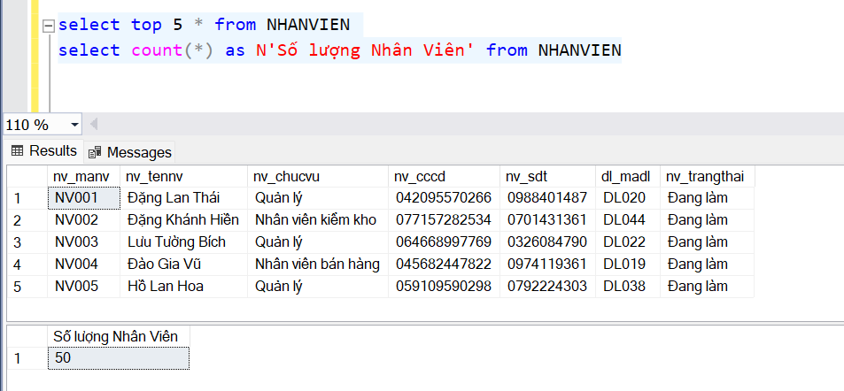
  - Bảng LOAIHANG
go
CREATE OR ALTER PROCEDURE SP_Insert_Loaihang
AS
BEGIN
DECLARE @i INT = 1
-- Tạo bảng tạm để lưu danh sách tên loại hàng với số thứ tự
CREATE TABLE #TempLoaiHang (lh_ten nvarchar(50) )
---Danh sách tên loại hàng
INSERT INTO #TempLoaiHang (lh_ten)
VALUES (N'Máy lọc nước'),
(N'Linh kiện lọc nước'),
(N'Cây nước nóng lạnh'),
(N'Máy lọc nước bán công nghiệp'),
(N'Máy lọc nước HidroGen'),
(N'Bếp ga'),
(N'Bếp từ'),
(N'Máy xay'),
(N'Ấm đun siêu tốc'),
(N'Bộ nồi chảo'),
(N'Nồi áp xuất'),
(N'Nồi cơm điện'),
(N'Máy ép chậm'),
(N'Máy hút mùi'),
(N'Máy rửa bát'),
(N'Nồi chiên không dầu'),
(N'Máy sưởi'),
(N'Máy hút bụi'),
(N'Máy lọc không khí'),
(N'Hệ thống xử lý nước')
DECLARE @lh_ten NVARCHAR(100), @malh varchar(10)
WHILE @i <= 20
BEGIN
set @malh = 'LH'+'-' + RIGHT('000' + CAST(@i AS VARCHAR(3)), 3)
-- Lấy 1 tên sản phẩm theo thứ tự ngẫu nhiên
SELECT TOP 1 @lh_ten = lh_ten
FROM #TempLoaiHang
order by newid()

-- Chèn vào bảng LOAIHANG
INSERT INTO LOAIHANG (lh_malh, lh_ten)
VALUES (@malh, @lh_Ten)
-- Xóa tên hàng vừa chọn để tránh trùng lặp
DELETE FROM #TempLoaiHang WHERE lh_ten = @lh_ten
SET @i = @i + 1
END
---xóa bảng tạm
DROP TABLE #TempLoaiHang
PRINT N'Đã nhập xong dòng dữ liệu vào bảng LOAIHANG'
END
DELETE LOAIHANG
-----------------------------------Thực hiện lệnh--------------------------------

EXEC SP_Insert_Loaihang
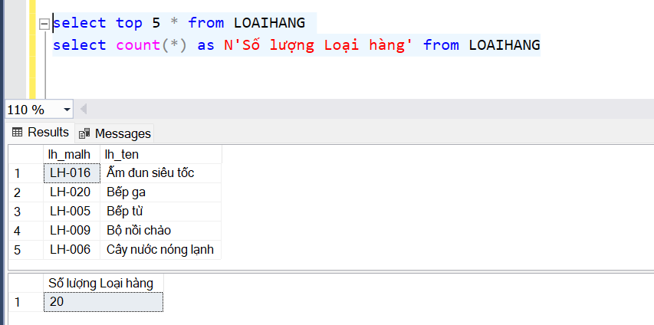

  - Bảng SANPHAM
go
CREATE OR ALTER PROCEDURE SP_Insert_SanPham
AS
BEGIN
DECLARE @i INT = 1
DECLARE @sp_ten NVARCHAR(100)
DECLARE @sp_soluongton INT
DECLARE @sp_dongia money
DECLARE @lh_malh VARCHAR(7)
-- Tạo bảng tạm để lưu danh sách tên sản phẩm với số thứ tự
CREATE TABLE #Tempsanpham (ID INT IDENTITY(1,1), sp_ten NVARCHAR(100))
---Danh sách tên sản phẩm
INSERT INTO #Tempsanpham (sp_ten)
VALUES (N'Máy lọc nước 9 cấp Mutosi MP-291M'),
(N'Máy lọc nước để gầm Tủ bếp 7 lõi MP-371U'),
(N'Máy lọc nước để gầm Tủ bếp 9 lõi MP-390'),
(N'Máy lọc nước MP291-KT'),
(N'Máy Lọc Nước Mutosi 9 Lõi MP592H-BK'),
(N'Máy lọc nước MUTOSI MP-291-NC'),
(N'MÁY LỌC NƯỚC MUTOSI MP-7100M'),
(N'Máy lọc nước Mutosi TrueSmart MP-TS100'),
(N'Máy Lọc Nước Nóng Lạnh Nguội 10 lõi MP-C102-MHC'),
(N'Máy lọc nước Nóng Lạnh Nguội 9 lõi MP-692HC'),
(N'Máy lọc nước Nóng Lạnh Nguội 9 lõi MP-692HC-BK'),
(N'Máy lọc nước Nóng Nguội MUTOSI MP-592'),
(N'Máy lọc nước RO DOW Aqualast 10 lõi MP-7100A'),
(N'Máy lọc nước RO Mutosi 7 lõi MP-370U'),
(N'Cây nước nóng lạnh MUTOSI MD-450BK'),
(N'Cây nước nóng lạnh MUTOSI MD-450RO'),
(N'Cây nước nóng lạnh MUTOSI MD-450RO-BK'),
(N'Cây nước nóng lạnh Mutosi MD-450ROQ (Office)'),
(N'Máy lọc nước bán công nghiệp MUTOSI 30L/h MP-30'),
(N'Máy lọc nước bán công nghiệp MUTOSI 50L/h'),
(N'Máy lọc nước bán công nghiệp MUTOSI 80L/h MP-80'),
(N'Máy Lọc Nước RO bán công nghiệp Mutosi MP-50HIC 50 L/H'),
(N'Bếp ga âm pin MG 58P'),
(N'Bếp ga âm pin MG-68P'),
(N'Bếp ga dương MG-36B'),
(N'Bếp ga dương MG-38B'),
(N'Bếp Ga dương MG66-M'),
(N'Bếp từ đôi Mutosi MI-86D'),
(N'Bếp từ đôi MUTOSI MI-92D'),
(N'Bếp từ đôi MUTOSI MI-98DEU'),
(N'Bếp từ đơn MUTOSI MI-58'),
(N'Ấm đun siêu tốc Mutosi MK-18'),
(N'Ấm siêu tốc Mutosi MK-16'),
(N'Nồi áp suất điện Mutosi MIP-59'),
(N'Nồi cơm điện điều khiển cơ Mutosi MR-56'),
(N'Nồi cơm điện Mutosi MR-12'),
(N'Nồi cơm điện Mutosi MR-16'),
(N'Nồi cơm điện Mutosi MR-26'),
(N'Nồi cơm điện Mutosi MR-36PB'),
(N'Nồi cơm điện Mutosi MR-38'),
(N'Máy ép chậm Mutosi MJ-83'),
(N'Máy hút mùi kính cong Mutosi MH-33B-70C'),
(N'Máy hút mùi kính cong MUTOSI MH-73T-70C'),
(N'Máy hút mùi MUTOSI MH-35B-70C'),
(N'Máy hút mùi MUTOSI MH-55B-70C'),
(N'Nồi chiên không dầu kiêm hấp Mutosi MF-S102'),
(N'Nồi chiên không dầu Mutosi MF-88'),
(N'Nồi chiên không dầu MUTOSI MF-98C'),
(N'Nồi chiên không dầu Mutosi MF-99D'),
(N'Máy sưởi điều hòa ceramic Mutosi MCH-2000'),
(N'Máy sưởi điều hòa Ceramic Mutosi MCH-2000E'),
(N'Máy Lọc Không Khí Mutosi MAP-801H-UV'),
(N'Máy lọc không khí ô tô Mutosi MAP-301C'),
(N'Hệ thống lọc tổng Mutosi MP-WH102U'),
(N'Hệ thống lọc tổng Mutosi xử lý Nguồn nước cứng MT074-2'),
(N'Hệ thống xử lý Nguồn nước nhiễm Kim loại nặng tạp chất hữu cơ và đá vôi MT075-3'),
(N'Hệ thống xử lý Nước nhiễm đá vôi MT043-1'),
(N'Hệ thống xử lý nước nhiễm tạp chất hữu cơ kim loại nặng mức độ nhẹ MT012-1'),
(N'Hệ thống xử lý nước nhiễm tạp chất hữu cơ MT011-1')

WHILE @i <= 200 AND EXISTS (SELECT 1 FROM #Tempsanpham) --kiểm tra còn sản phẩm trong bảng tạm hay không
BEGIN
-- Lấy 1 tên sản phẩm theo thứ tự ngẫu nhiên
SELECT TOP 1 @sp_ten = sp_ten
FROM #Tempsanpham
ORDER BY NEWID() -- Xáo trộn ngẫu nhiên
--soluong tồn kho
SELECT TOP 1 @lh_malh = lh_malh
FROM LoaiHang
WHERE @sp_ten LIKE '%' + lh_ten + '%';

SET @sp_soluongton = ROUND(RAND() * (100 - 10) + 10, 0)
-- Đơn giá ngẫu nhiên (từ 500,000 đến 5,000,000)
SET @sp_dongia = ROUND(RAND() * (6000000 - 3000000) + 3000000, -4)
-- Chèn vào bảng SẢN PHẨM
INSERT INTO Sanpham (sp_masp, sp_ten, sp_dvt, sp_dongia, sp_soluongton,lh_malh)
VALUES ('MP-' + RIGHT('000' + CAST(@i AS VARCHAR(4)), 3), @sp_Ten, N'Cái', @sp_dongia, @sp_soluongton, @lh_malh )
-- Xóa tên hàng vừa chọn để tránh trùng lặp
DELETE FROM #Tempsanpham WHERE sp_ten = @sp_ten
SET @i = @i + 1
END
---xóa bảng tạm
DROP TABLE #Tempsanpham
PRINT N'Đã nhập xong dòng dữ liệu vào bảng Sản Phẩm'
END
-----------------------------------Thực hiện lệnh--------------------------------
EXEC SP_Insert_SanPham
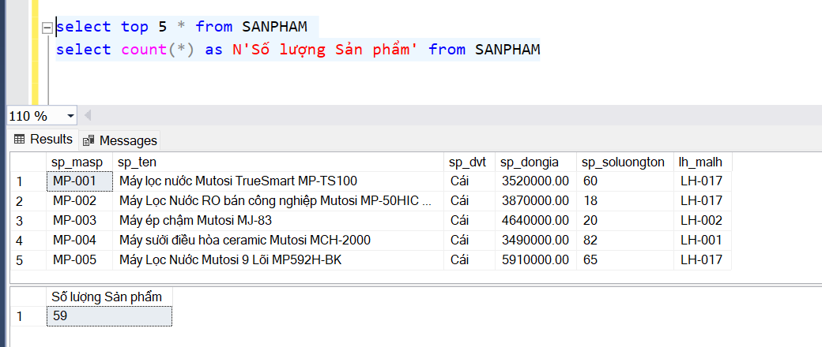

- Transactional Table
- Bảng BAN
create or alter proc spThemBan
as
begin
declare @i int,
@b_mapb varchar(10),
@b_thoigian date ,
@nv_manv varchar(10),
@kh_makh varchar(10)
set @i=1
while @i<=1000000
begin
--tao ma phieu ban
set @b_mapb='B'+right('0000000'+cast(@i as varchar(7) ),7)
--random thoi gian tu nam 2015 den nay
set @b_thoigian= DATEADD(DAY, ABS(CHECKSUM(NEWID())) % DATEDIFF(DAY, '2015-01-01', GETDATE()), '2015-01-01')
--chon ngau nhien ma nv
select top 1 @nv_manv=nv_manv from NHANVIEN
order by NEWID()
--chon ngau nhien ma kh
select top 1 @kh_makh=kh_makh from KHACHHANG
order by NEWID()
--them dl vao phieu ban
insert into BAN(b_mapb,b_thoigian,nv_manv,kh_makh) values
(@b_mapb,@b_thoigian,@nv_manv,@kh_makh)

set @i=@i+1
end
end
-----------------------------------Thực hiện lệnh--------------------------------
exec ThemBan
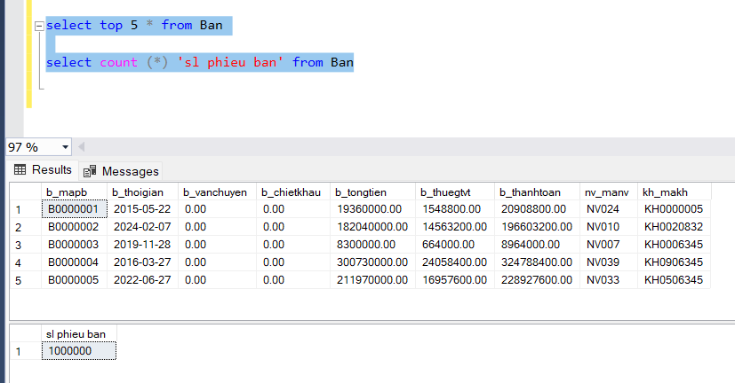

- Bảng BANCHITIET
create or alter proc ThemBanChiTiet
as
begin
declare @i int ,
@ctb_thanhtien money,
@ctb_soluong int,
@sp_masp varchar(10),
@b_mapb varchar(10),
@gia money
set @i=1
while @i<=1000000
begin
--chon ngau nhien so luong tu 1 dem 100
set @ctb_soluong =abs(checksum(newID()) %100)+1

--chon ngau nhien masp
select top 1 @sp_masp=sp_masp from SANPHAM
order by NEWID()
/*select top 1 @b_mapb=b_mapb from BAN
order by NEWID()*/
--mapb
set @b_mapb='B'+right('0000000'+cast(@i as varchar ),7)

--tinh thanh tien
set @gia= (select sp_dongia from SANPHAM where @sp_masp=sp_masp)
set @ctb_thanhtien = @ctb_soluong*@gia

--them dl vao banchitiet
insert into banchitiet (ctb_soluong,sp_masp,b_mapb,ctb_thanhtien) values
(@ctb_soluong,@sp_masp,@b_mapb,@ctb_thanhtien)

set @i=@i+1
end
end
-----------------------------------Thực hiện lệnh--------------------------------
exec ThemBanChiTiet
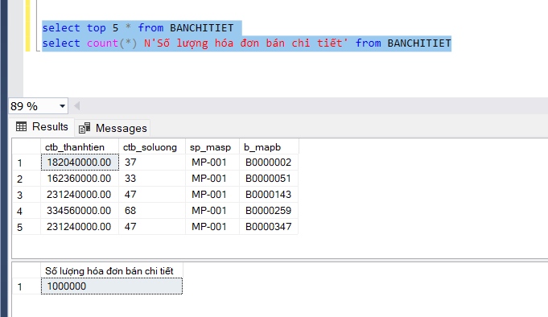
create or alter proc themban1
as
begin
declare @b_mapb varchar(10),
@b_vanchuyen money,
@b_chietkhau money,
@b_tongtien money,
@b_chietkhauhd money,
@b_thuegtvt money,
@b_thanhthoan money,
@i int
set @i=1
while @i<=1000000
begin
set @b_mapb='B'+right('0000000'+cast(@i as varchar(7) ),7)
--tinh tong tien va cap nhat tong tien
set @b_tongtien =(select sum(ctb_thanhtien)
from BANCHITIET
where @b_mapb=b_mapb)
update ban
set b_tongtien=@b_tongtien
where b_mapb=@b_mapb

--cap nhat tien van chuyen
set @b_vanchuyen=0
update ban
set b_vanchuyen=@b_vanchuyen
where b_mapb=@b_mapb

--cap nhat chiet khau
set @b_chietkhau= 0
update ban
set b_chietkhau=@b_chietkhau
where b_mapb=@b_mapb

--cap nhat thue gtvt
set @b_thuegtvt=(@b_tongtien -@b_chietkhau)*0.08
update ban
set b_thuegtvt=@b_thuegtvt
where b_mapb=@b_mapb

--cap nhat tien thanh toan
set @b_thanhthoan= @b_tongtien-@b_chietkhau+@b_thuegtvt+@b_vanchuyen
update ban
set b_thanhtoan=@b_thanhthoan
where b_mapb=@b_mapb

set @i=@i+1

end
end
exec themban1

- Bảng CUNGCAP
CREATE OR ALTER PROCEDURE Insert_CungCap
AS
BEGIN
DECLARE @i INT = 0
DECLARE @cc_macc VARCHAR(10)
DECLARE @cc_thoigian DATETIME
DECLARE @nv_manv VARCHAR(10)
DECLARE @ncc_mancc VARCHAR(10)
DECLARE @isDuplicate INT

WHILE @i < 1000000
BEGIN
-- Tạo mã cung cấp ngẫu nhiên
SET @cc_macc = 'CC' + RIGHT('0000000' + CAST(CHECKSUM(NEWID()) AS VARCHAR(7)), 7)

-- Kiểm tra xem mã cung cấp đã tồn tại chưa
SET @isDuplicate = (SELECT COUNT(*) FROM CUNGCAP WHERE cc_macc = @cc_macc)

-- Nếu mã cung cấp đã tồn tại, tạo mã mới
WHILE @isDuplicate > 0
BEGIN
SET @cc_macc = 'CC' + RIGHT('0000000' + CAST(CHECKSUM(NEWID()) AS VARCHAR(7)), 7)
SET @isDuplicate = (SELECT COUNT(*) FROM CUNGCAP WHERE cc_macc = @cc_macc)
END

-- Ngày thời gian ngẫu nhiên từ 2015 đến hiện tại
SET @cc_thoigian = DATEADD(DAY, ABS(CHECKSUM(NEWID())) % DATEDIFF(DAY, '2015-01-01', GETDATE()), '2015-01-01')

-- Mã nhân viên ngẫu nhiên
SET @nv_manv = (SELECT TOP 1 nv_manv FROM NHANVIEN ORDER BY NEWID())

-- Mã nhà cung cấp ngẫu nhiên
SET @ncc_mancc = (SELECT TOP 1 ncc_mancc FROM NHACUNGCAP ORDER BY NEWID())

-- Chèn dữ liệu với cc_tongtien và cc_nodatra mặc định 0
INSERT INTO CUNGCAP (cc_macc, cc_thoigian, nv_manv, ncc_mancc)
VALUES (@cc_macc, @cc_thoigian, @nv_manv, @ncc_mancc)

SET @i = @i + 1
END
END
-----------------------------------Thực hiện lệnh--------------------------------

EXEC Insert_CungCap
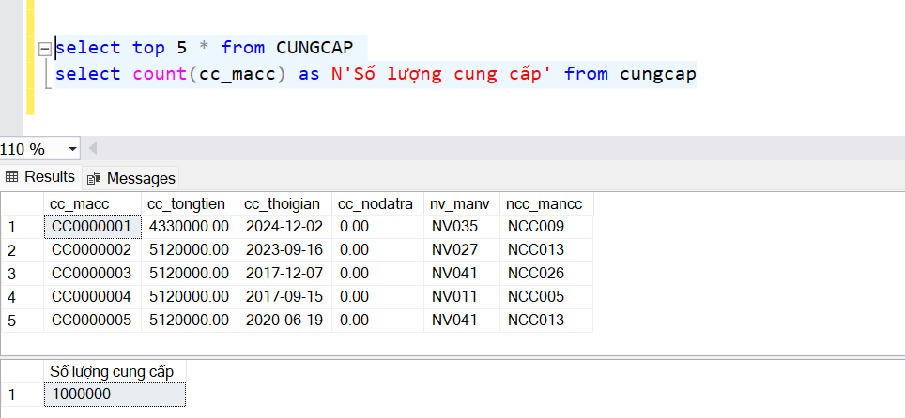
  - Bảng CUNGCAPCHITIET
GO
CREATE or alter PROCEDURE Insert_CungCapChiTiet
AS
BEGIN
DECLARE @i INT = 0
DECLARE @cc_macc VARCHAR(10)
DECLARE @sp_masp VARCHAR(10)
DECLARE @ctcc_soluongtn INT
DECLARE @ctcc_soluongct INT
DECLARE @ctcc_dongia MONEY

WHILE @i < 1500000
BEGIN
-- Lấy mã cung cấp ngẫu nhiên từ bảng CUNGCAP
SELECT TOP 1 @cc_macc = cc_macc FROM CUNGCAP ORDER BY NEWID()

-- Lấy mã sản phẩm ngẫu nhiên từ bảng SANPHAM
SELECT TOP 1 @sp_masp = sp_masp, @ctcc_dongia = sp_dongia FROM SANPHAM ORDER BY NEWID()

-- Sinh số lượng cung cấp chi tiết ngẫu nhiên
SET @ctcc_soluongct = 1 + (ABS(CHECKSUM(NEWID())) % 5); -- Nhỏ hơn 5
SET @ctcc_soluongtn = 1+ABS(CHECKSUM(NEWID())) % @ctcc_soluongct; -- Nhỏ hơn ctcc_soluongct

-- Chèn dữ liệu vào bảng CUNGCAPCHITIET
INSERT INTO CUNGCAPCHITIET (cc_macc, sp_masp, ctcc_soluongtn, ctcc_soluongct, ctcc_dongia)
VALUES (@cc_macc, @sp_masp, @ctcc_soluongtn, @ctcc_soluongct, @ctcc_dongia)

SET @i = @i + 1
END
END
-----------------------------------Thực hiện lệnh--------------------------------
EXEC Insert_CungCapChiTiet
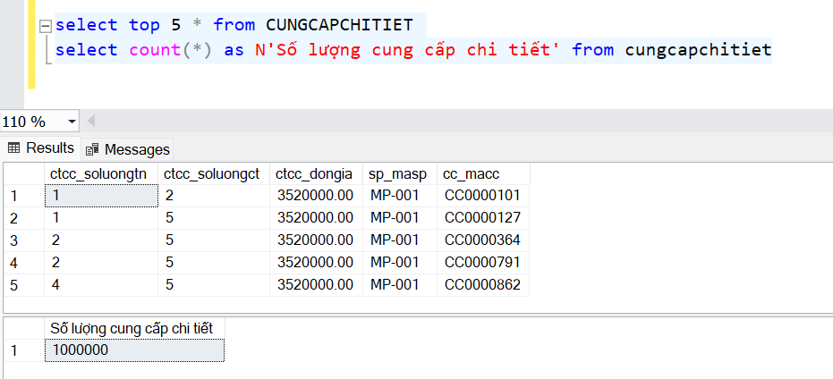
--Cập nhật tổng tiền
UPDATE C
SET cc_tongtien = T.TongTien
FROM CUNGCAP C JOIN (SELECT cc_macc, SUM(ctcc_soluongtn * ctcc_dongia) AS TongTien
FROM CUNGCAPCHITIET GROUP BY cc_macc) AS T ON C.cc_macc = T.cc_macc

  - Bảng KHACHHANG
go
CREATE OR ALTER PROC Them_KhachHang
as
begin
if not exists (select 1 from KhachHang)
begin
--thiết lập các họ, tên đệm (nam/nữ), tên để random
--tạo 1 bảng tạm lưu các Họ -> mục đích khi nhập dữ liệu random sẽ dùng bảng này
declare @Danhsachhokh table (Hokh nvarchar(50)) -- định nghĩa cấu trúc bảng với 1 cột Ho có kiểu dl như vậy
insert into @Danhsachhokh (Hokh) values
(N'Nguyễn'), (N'Trần'), (N'Lê'), (N'Trương'), (N'Hồ'), (N'Đào'), (N'Huỳnh'), (N'Đinh')
, (N'Lưu'), (N'Đoàn'), (N'Đặng'), (N'Thái'), (N'Ông'), (N'Lưu'), (N'Phạm'), (N'Mai'),
(N'Bùi')
--tạo 1 bảng tạm lưu các Tên đệm (nữ)
declare @Danhsachtendemkh table (tendemkh nvarchar(50))
insert into @Danhsachtendemkh (tendemkh) values
(N'Thị'), (N'Ngọc'), (N'Thu'), (N'Phương'), (N'Linh'),
(N'Bảo'), (N'Khánh'), (N'Diễm'), (N'Mỹ'), (N'Kim'),
(N'Thanh'), (N'Hồng'), (N'Hà'), (N'Lan'), (N'Yến'),
(N'Thảo'), (N'Mai'), (N'Cẩm'), (N'Gia'), (N'Quỳnh'),
(N'Anh'), (N'Bích'), (N'Chi'), (N'Dung'), (N'Giang'),
(N'Thơ'), (N'Trúc'), (N'Tuyền'), (N'Vân'), (N'Xuyến'),
(N'An'), (N'Bé'), (N'Chinh'), (N'Dâu'), (N'Điệp'),
(N'Hoa'), (N'Huyền'), (N'Khê'), (N'Lành'), (N'Mai'),
(N'Nguyên'), (N'Nhung'), (N'Phi'), (N'Quế'), (N'Sương'),
(N'Thi'), (N'Trà'), (N'Tường'), (N'Vàng'), (N'Xoan'),
(N'Yên'), (N'Ánh'), (N'Bé'), (N'Chúc'), (N'Dã'),
(N'Đạm'), (N'Hậu'), (N'Hoa'), (N'Khuê'), (N'Lương'),
(N'Minh'), (N'Nhã'), (N'Phương'), (N'Quy'), (N'Sơn'),
(N'Thương'), (N'Trân'), (N'Tuyết'), (N'Vĩnh'), (N'Xuyên'),
(N'Văn'), (N'Đình'), (N'Bá'), (N'Mạnh'), (N'Công'),
(N'Gia'), (N'Anh'), (N'Duy'), (N'Quốc'), (N'Thành'),
(N'Thông'), (N'Trực'), (N'Vĩ'), (N'An'), (N'Bền'), (N'Quang'),
(N'Nhật')
declare @Danhsachtenkh table (tenkh nvarchar(50))
insert into @Danhsachtenkh (tenkh) values
(N'Đan'), (N'Nhi'), (N'Ngân'),
(N'An'), (N'Anh'), (N'Ánh'), (N'Bích'), (N'Chi'),
(N'Châu'), (N'Diễm'), (N'Diệu'), (N'Dung'), (N'Giang'),
(N'Hà'), (N'Hạnh'), (N'Hằng'), (N'Hiền'), (N'Hoa'),
(N'Hồng'), (N'Huyền'), (N'Khánh'), (N'Kim'), (N'Lan'),
(N'Liên'), (N'Linh'), (N'Ly'), (N'Mai'), (N'My'),
(N'Nga'), (N'Ngọc'), (N'Như'), (N'Oanh'), (N'Phương'),
(N'Công'), (N'Cường'), (N'Chính'), (N'Dũng'), (N'Duy'),
(N'Đạt'), (N'Đức'), (N'Giang'), (N'Hải'), (N'Hoàng'),
(N'Hùng'), (N'Huy'), (N'Khải'), (N'Khánh'), (N'Kiên'),
(N'Lâm'), (N'Long'), (N'Mạnh'), (N'Minh'), (N'Nghĩa'),
(N'Phong'), (N'Phú'), (N'Phúc'), (N'Quang'), (N'Quân'),
(N'Sơn'), (N'Tài'), (N'Thái'), (N'Thành'), (N'Thắng'),
(N'Thế'), (N'Tiến'), (N'Trung'), (N'Tú'), (N'Tuấn'),
(N'Tùng'), (N'Văn'), (N'Việt'), (N'Vũ'), (N'Vương'), (N'Vinh')
declare @DanhSachTP table (TPho nvarchar(50))
insert into @DanhSachTP (TPho) values
(N'Hà Nội'), (N'Hồ Chí Minh'), (N'Hải Phòng'), (N'Đà Nẵng'),
(N'Cần Thơ'), (N'Huế'), (N'Nha Trang'), (N'Vũng Tàu'), (N'Đà Lạt'),
(N'Hạ Long'), (N'Hải Dương'), (N'Biên Hòa'), (N'Buôn Ma Thuột'),
(N'Pleiku'), (N'Quy Nhơn'), (N'Rạch Giá'), (N'Long Xuyên'),
(N'Mỹ Tho'), (N'Cao Lãnh'), (N'Tam Kỳ'), (N'Đồng Hới'), (N'Việt Trì'),
(N'Thái Nguyên'), (N'Nam Định'), (N'Vinh'),
(N'Thanh Hóa'), (N'Uông Bí'), (N'Móng Cái'), (N'Sapa'), (N'Lạng Sơn')
declare @DanhSachQuan table (Quan nvarchar(50))
insert into @DanhSachQuan (Quan) values
(N'Hoàn Kiếm'), (N'Ba Đình'), (N'Đống Đa'), (N'Hai Bà Trưng'),
(N'Cầu Giấy'), (N'Tây Hồ'), (N'Thanh Xuân'), (N'Long Biên'),
(N'Hải Châu'), (N'Thanh Khê'), (N'Sơn Trà'), (N'Ngũ Hành Sơn'), (N'Liên Chiểu'), (N'Cẩm Lệ'),
(N'Quận 1'), (N'Quận 3'), (N'Quận 5'), (N'Bình Thạnh'), (N'Tân Bình'), (N'Gò Vấp'),
(N'Phú Nhuận'), (N'Thủ Đức')
declare @DanhSachDuong table (Duong nvarchar(50))
insert into @DanhSachDuong (Duong) values
(N'Nguyễn Tri Phương'),(N'Lê Duẩn'), (N'Điện Biên Phủ'),
(N'Nguyễn Huệ'), (N'Trần Hưng Đạo'), (N'Võ Văn Tần'),
(N'Cách Mạng Tháng Tám'), (N'Hai Bà Trưng'), (N'Lý Thường Kiệt'), (N'Đồng Khởi'),
(N'Ngô Quyền'), (N'Bà Huyện Thanh Quan'), (N'Nam Kỳ Khởi Nghĩa'), (N'Pasteur'),
(N'Hàm Nghi'), (N'Nguyễn Thị Minh Khai'), (N'Nguyễn Trãi'), (N'Lê Thánh Tôn'),
(N'Tôn Đức Thắng'), (N'Lê Lai'), (N'Phạm Ngũ Lão'), (N'Yersin'), (N'Cao Thắng'),
(N'Trương Định'), (N'Nguyễn Du'), (N'Mạc Đĩnh Chi')
--khai báo các biến để nhập
declare @i int = 1,
@kh_makh varchar(10),
@hokh nvarchar(50),
@tendemkh nvarchar(50),
@tenkh nvarchar(50),
@kh_tenkh nvarchar(50),
@kh_sdt varchar(10),
@tpho nvarchar(50),
@quan nvarchar(50),
@duong nvarchar(50),
@kh_diachi nvarchar(100)
begin
while @i <= 1000000
begin
set @kh_makh = 'KH'+ RIGHT('0000000' + CAST(@i AS VARCHAR(7)), 7)
select top 1 @hokh = dsh.Hokh from @Danhsachhokh dsh order by NEWID()
select top 1 @tendemkh = dstd.tendemkh from @Danhsachtendemkh dstd order by NEWID()
select top 1 @tenkh = dst.tenkh from @Danhsachtenkh dst order by NEWID()
--ghép tên
set @kh_tenkh = @hokh + ' ' + @tendemkh + ' ' + @tenkh
DECLARE @j INT = 1
DECLARE @DauSoKH TABLE (DauSoKH VARCHAR(3));
INSERT INTO @DauSoKH VALUES ('086'), ('096'), ('097'), ('098'), ('032'),
('033'), ('034'), ('035'), ('036'), ('037'),
('038'), ('039'), ('089'), ('090'), ('093'),
('070'), ('079'), ('077'), ('076'), ('078')
-- Chọn ngẫu nhiên 1 đầu số
DECLARE @DauSoSDT VARCHAR(3);
SELECT TOP 1 @DauSoSDT = DauSoKH FROM @DauSoKH ORDER BY NEWID();
-- Tạo 7 số cuối ngẫu nhiên
SET @kh_sdt = @DauSoSDT;
SET @j = 1;
WHILE @j <= 7
BEGIN
SET @kh_sdt = @kh_sdt + CAST(FLOOR(RAND() * 10) AS VARCHAR(1));
SET @j = @j + 1;
END
-- Chọn ngẫu nhiên 1 đầu số
DECLARE @DauSoNha varchar
-- Ví dụ: số nguyên từ 1 đến 500
Set @DauSoNha = CAST(ABS(CHECKSUM(NEWID())) % 200 + 1 AS NVARCHAR)
select top 1 @tpho = dstp.TPho from @DanhSachTP dstp order by NEWID()
select top 1 @quan = dsq.Quan from @DanhSachQuan dsq order by NEWID()
select top 1 @duong = dsd.duong from @DanhSachDuong dsd order by NEWID()
-- Kiểm tra lại cách ghép địa chỉ
SET @kh_diachi = @DauSoNha + ' ' + ISNULL(@duong, '') + N', ' + ISNULL(@quan, '') + N', ' + ISNULL(@tpho, '')
insert into KHACHHANG (kh_makh, kh_ten, kh_sdt, kh_diachi)
values (@kh_makh, @kh_tenkh, @kh_sdt, @kh_diachi)
set @i = @i+1
-- Chọn ngẫu nhiên 1 đầu số
--DECLARE @DauSoNha VARCHAR(3);
--SELECT TOP 1 @DauSoNha = DauSokh FROM @DauSokh ORDER BY NEWID();
end
end
end
else
begin
print N'Đã có dữ liệu, vui lòng thêm mới'
return
end
end
-----------------------------------Thực hiện lệnh--------------------------------
exec Them_KhachHang
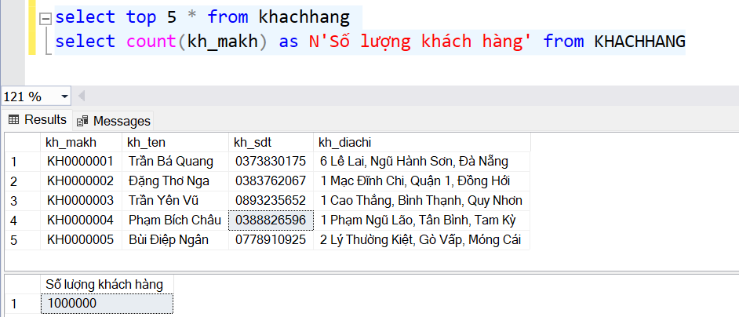

  - Bảng NOPHAITRA
CREATE or alter proc Them_NoPhaiTra
AS
BEGIN
-- 1. Khai báo biến đếm và số lượng dòng tối đa cần nhập
DECLARE @i INT = 1; -- Biến đếm số dòng đã chèn

-- 2. Khai báo các biến tạm thời để lưu trữ dữ liệu cần chèn
DECLARE @npt_mano varCHAR(10)
DECLARE @npt_ngaytt DATETIME
DECLARE @npt_tientt MONEY
DECLARE @npt_noconlai MONEY
DECLARE @cc_macc varCHAR(10)

-- 3. Vòng lặp để thực hiện chèn dữ liệu 1 triệu dòng
WHILE @i < 1000000
BEGIN
-- 4. Tạo mã nợ phải trả ngẫu nhiên (dựa trên chỉ số vòng lặp để đảm bảo duy nhất)
SET @npt_mano = 'NPT' + RIGHT('0000000' + CAST(@i AS VARCHAR(7)), 7);

-- 5. Chọn ngẫu nhiên một mã cung cấp từ bảng CUNGCAP
set @cc_macc = (Select top 1 cc.cc_macc
FROM CUNGCAP cc
ORDER BY NEWID()) -- NEWID() tạo một giá trị ngẫu nhiên giúp chọn dòng ngẫu nhiên
-- 6. Tính toán ngày thanh toán ngẫu nhiên (trong phạm vi 30 ngày gần đây)
SELECT @npt_ngaytt = DATEADD(DAY,
ABS(CHECKSUM(NEWID()) % DATEDIFF(DAY, GETDATE(), cc.cc_thoigian)),
GETDATE())
FROM CUNGCAP cc
WHERE cc.cc_macc = @cc_macc;

-- `CHECKSUM(NEWID()) % 30` tạo ra số ngẫu nhiên trong phạm vi từ 0 đến 29, giúp chọn ngày trong vòng 1 tháng trước.

-- 7. Tính toán tiền thanh toán ngẫu nhiên (giả sử giá trị từ 1000 đến 1 triệu)

Select @npt_tientt = CAST(1000 + (ABS(CHECKSUM(NEWID())) % cc.cc_tongtien) AS MONEY)
from cungcap cc
where @cc_macc = cc.cc_macc

-- 8. Tính nợ còn lại (sử dụng tổng tiền của nhà cung cấp trừ đi số tiền đã trả)
update NOPHAITRA
set @npt_noconlai =cc.cc_tongtien- ISNULL(@npt_tientt, 0)
FROM NHACUNGCAP ncc
INNER JOIN CUNGCAP cc ON ncc.ncc_mancc = cc.ncc_mancc
WHERE cc.cc_macc = @cc_macc;

-- 9. Chèn dữ liệu vào bảng NOPHAITRA
INSERT INTO NOPHAITRA (npt_mano, npt_ngaytt, npt_tientt, npt_noconlai, cc_macc)
VALUES (@npt_mano, @npt_ngaytt, @npt_tientt, @npt_noconlai, @cc_macc);

-- 10. Tăng biến đếm lên, để vòng lặp dừng khi đủ 1 triệu dòng
SET @i = @i + 1;
END
END
update nophaitra
set npt_noconlai = isnull(cc.cc_tongtien,0)- ISNULL(npt_tientt, 0)
from cungcap cc join nophaitra npt on npt.cc_macc = cc.cc_macc
where npt_noconlai is null
-----------------------------------Thực hiện lệnh--------------------------------

exec Them_NoPhaiTra
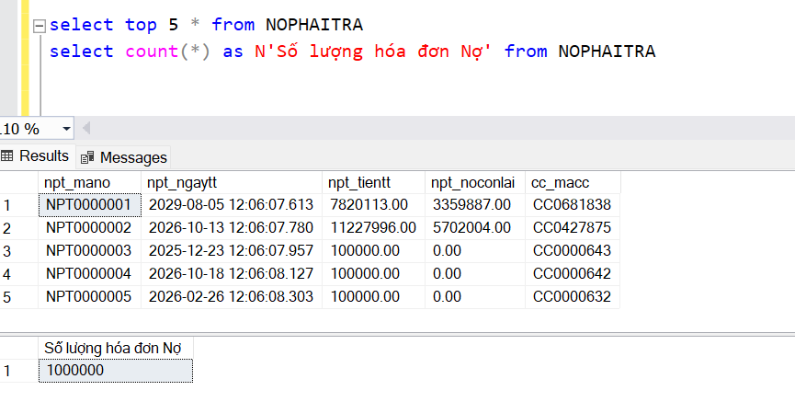
CREATE OR ALTER PROCEDURE CapNhatNoDaTra
AS
BEGIN
SET NOCOUNT ON;

UPDATE CUNGCAP
SET
cc_nodatra =
CASE
WHEN npt.cc_macc IS NULL THEN 0
ELSE
CASE
WHEN npt.npt_noconlai <= 250000 THEN npt.npt_noconlai
ELSE ROUND(250000 + (RAND(CHECKSUM(NEWID())) * (npt.npt_noconlai - 250000)), 0)
END
END
FROM CUNGCAP cc
LEFT JOIN NOPHAITRA npt ON cc.cc_macc = npt.cc_macc;
END

EXEC CapNhatNoDaTra

- Module

- Module sửa bảng LOAIHANG
Mô tả: Cập nhật tên loại hàng mới nếu mã loại hàng có tồn tại trong bảng, nếu không thì đưa ra thông báo và ngừng xử lý
------------------------------IOP------------------------------------------
INPUT: MaLoaiHang (lh_malh), TenLoaiHangMoi (lh_ten)
OUTPUT: Trạng thái của loại hàng
PROCESS:
B1: Kiểm tra sự tồn tại của mã loại hàng trong bảng LOAIHANG
B2: Nếu tồn tại loại hàng thì tiến hành update bảng đó, nếu tồn tại thì cập nhật tên loại hàng cũ bằng tên loại hàng mới
Nếu không tồn tại thì in ra thông báo không tồn tại dữ liệu rồi kết thúc
B3: Sử dụng @@rowcount để kiểm tra liệu dữ liệu đã được thay đổi hay chưa (@@rowcount > 0)
nếu đã thay đổi thì in ra thông báo dữ liệu đã thay đổi thành công
nếu chưa thì in ra thông báo chưa thay đổi dữ liệu
------------------------------Code-----------------------------------------
CREATE PROCEDURE sp_SuaTenLoaiHang
@MaLoaiHang VARCHAR(10),
@TenLoaiHangMoi NVARCHAR(100)
AS
BEGIN
SET NOCOUNT ON;

DECLARE @rowcount INT;

-- Kiểm tra mã loại hàng có tồn tại không
IF EXISTS (SELECT 1 FROM LoaiHang WHERE lh_malh = @MaLoaiHang)
BEGIN
UPDATE LoaiHang
SET lh_ten = @TenLoaiHangMoi
WHERE lh_malh = @MaLoaiHang;

IF @@rowcount > 0
BEGIN
set @ret = 1
PRINT N'Đã cập nhật tên loại hàng thành công.';
END
ELSE
BEGIN
set @ret = 2
PRINT N'Cập nhật không thành công. Không có dòng nào bị ảnh hưởng.';
END
END
ELSE
BEGIN
set @Ret = 3
PRINT N'Mã loại hàng không tồn tại.';
RETURN;
END
END;
------------------------------------------END----------------------------------------

- Module thêm khách hàng mới
Mô tả: Thêm khách hàng. Kiểm tra khách hàng tồn tại dựa vào tên khách hàng và số điện thoại. Nếu Đã tồn tại thì đưa ra thông báo, ngừng xử lí.
----------------------------------------IOP------------------------------------------
input: @kh_ten, @kh_sdt, @kh_diach
output: Đưa ra thông báo (1: Đã tồn tại, 2: chưa tồn tại)
process: Truy vấn SELECT 1 FROM khachhang để kiểm tra sự tồn tại dựa trên tên và số điện thoại.
+ Nếu đã tồn tại đưa ra thông báo
+ Nếu chưa tồn tại: -Tìm MAX(kh_makh) để tạo mã khách mới.
-Dùng RIGHT(kh_makh, 3) để lấy số thứ tự, ép kiểu và +1.
-Sinh mã mới theo định dạng KH-001, KH-002, ...
-Chèn dữ liệu mới vào bảng khachhang.
----------------------------------------Code------------------------------------------

go
create or alter proc fNewKH (@kh_ten nvarchar(50), @kh_sdt varchar(12), @kh_diach nvarchar(50), @ret int out)
as
begin
declare @makhmoi varchar(10), @max_makh int
BEGIN TRANSACTION
--kiểm tra khách hàng tồn tại không. Nếu có in ra đã tồn tại
if exists (select 1 from khachhang where kh_ten = @kh_ten and kh_sdt = @kh_sdt)
begin
print N'Khach hang da ton tai'
set @ret = 1
rollback
return
end
--Nếu không thì thêm mới.
else
begin
print N'Nhà cung cấp được thêm'
set @ret = 2
SELECT @max_makh = ISNULL(MAX(CAST(RIGHT(kh_makh, 3) AS INT)), 0) + 1
FROM khachhang
WHERE kh_makh LIKE 'KH[-]%' AND ISNUMERIC(RIGHT(kh_makh, 3)) = 1
set @makhmoi = concat('KH-', format(@max_makh, '000'))
insert into khachhang (kh_makh, kh_ten, kh_sdt, kh_diach)
values (@makhmoi, @kh_ten, @kh_sdt, @kh_diach)
commit
end
end
declare @kh_ten nvarchar(50) = N'Trần Thanh Tâm', @kh_sdt varchar(12) = '0938567489', @kh_diach nvarchar(50) = N'Quảng Trị', @ret int
exec fNewKH @kh_ten, @kh_sdt, @kh_diach, @ret out
----------------------------------------END------------------------------------------

- Module thêm nhân viên mới
Mô tả: Thêm nhân viên. Kiểm tra nhân viên tồn tại dựa vào tên nhân viên và số căn cước công dân. Nếu Đã tồn tại thì đưa ra thông báo, ngừng xử lí.

----------------------------------------IOP----------------------------------------------
input: @nv_tennv, @nv_chucvu, @nv_cccd, @nv_sdt, @nv_trangthai
output: Đưa ra thông báo (1: Đã tồn tại, 2: chưa tồn tại)
process: Truy vấn SELECT 1 FROM nhanvien để kiểm tra sự tồn tại dựa trên tên và số căn cước công dân.
+ Nếu đã tồn tại đưa ra thông báo
+ Nếu chưa tồn tại: -Tìm MAX(nv_manv) để tạo mã nhân viên mới.
Dùng RIGHT(nv_manv, 3) để lấy số thứ tự, ép kiểu và +1.
-Sinh mã mới theo định dạng NV001, NV002, ...
-lấy dữ liệu dl_madl ngẫu nhiên từ bảng DAILY
-Chèn dữ liệu mới vào bảng nhanvien.
----------------------------------------Code---------------------------------------------

go
create or alter proc fNewNV (@nv_tennv nvarchar(50),@nv_chucvu nvarchar(50), @nv_cccd varchar(12), @nv_sdt varchar(12), @nv_trangthai nvarchar(50), @ret int out)
as
begin
declare @manvmoi varchar(10), @max_manv int, @dl_madl varchar(10)
BEGIN TRANSACTION
--kiểm tra nhân viên có tồn tại chưa. Nếu có thì in ra đã tồn tại
if exists (select 1 from nhanvien where nv_tennv = @nv_tennv and nv_cccd = @nv_cccd)
begin
print N'Nhân viên đã tồn tại'
set @ret = 1
rollback
return
end
--nếu không thì thêm mới nhân viên.
else
begin
print N'Nhân viên đã được thêm được thêm'
set @ret = 2
SELECT @max_manv = ISNULL(MAX(CAST(RIGHT(nv_manv, 3) AS INT)), 0) + 1
FROM nhanvien
WHERE nv_manv LIKE 'NV%' AND ISNUMERIC(RIGHT(nv_manv, 3)) = 1
set @manvmoi = concat('NV', format(@max_manv, '000'))
select top 1 @dl_madl = dl_madl from DAILY order by NEWID()
insert into nhanvien (nv_manv, nv_tennv, nv_chucvu, nv_cccd, nv_sdt, dl_madl, nv_trangthai)
values (@manvmoi, @nv_tennv,@nv_chucvu, @nv_cccd, @nv_sdt, @dl_madl, @nv_trangthai)
commit
end
end

--test
declare @nv_tennv nvarchar(50) = N'Trần Thanh Tâm',
@nv_chucvu nvarchar(50) = N'Bán hàng',
@nv_cccd varchar(12) = '045356001568',
@nv_sdt varchar(12) = '0938567489',
@nv_trangthai nvarchar(50) = N'Đang làm',
@ret int
exec fNewNV @nv_tennv, @nv_chucvu, @nv_cccd, @nv_sdt, @nv_trangthai, @ret out
---------------------------------------END-----------------------------------------------

- Module thêm nhà cung cấp mới
Mô tả: Thêm nhà cung cấp. Kiểm tra nhà cung cấp tồn tại dựa vào tên nhà cung cấp và số điện thoại. Nếu Đã tồn tại thì đưa ra thông báo, ngừng xử lí.

----------------------------------------IOP----------------------------------------------

input: @ncc_ten, @ncc_diachi, @ncc_tongno, @ncc_sdt, @ncc_trangthai
output: Đưa ra thông báo (1: Đã tồn tại, 2: chưa tồn tại)
process: Truy vấn SELECT 1 FROM nhacungcap để kiểm tra sự tồn tại dựa trên tên và số điện thoại.
+ Nếu đã tồn tại đưa ra thông báo
+ Nếu chưa tồn tại: -Tìm MAX(ncc_mancc) để tạo mã nhà cung cấp mới.
-Dùng RIGHT(ncc_mancc, 3) để lấy số thứ tự, ép kiểu và +1.
-Sinh mã mới theo định dạng NCC001, NCC002, ...
-Chèn dữ liệu mới vào bảng nhacungcap.
----------------------------------------Code---------------------------------------------
go
create or alter proc fNewNCC (@ncc_ten nvarchar(50),@ncc_diachi nvarchar(50), @ncc_tongno money, @ncc_sdt varchar(12), @ncc_trangthai nvarchar(50), @ret int out)
as
begin
declare @manccmoi varchar(10), @max_mancc int
BEGIN TRANSACTION
--kiểm tra nhà cung cấp có tồn tại chưa. Nếu có thì in ra đã tồn tại
if exists (select 1 from nhacungcap where ncc_ten = @ncc_ten and ncc_sdt = @ncc_sdt)
begin
print N'Nhà cung cấp đã tồn tại'
set @ret = 1
rollback
return
end
--nếu không thì thêm mới nhà cung cấp.
else
begin
print N'Nhà cung cấp đã được thêm'
set @ret = 2
SELECT @max_mancc = ISNULL(MAX(CAST(RIGHT(ncc_mancc, 3) AS INT)), 0) + 1
FROM nhacungcap
WHERE ncc_mancc LIKE 'NCC%' AND ISNUMERIC(RIGHT(ncc_mancc, 3)) = 1
set @manccmoi = concat('NCC', format(@max_mancc, '000'))
insert into nhacungcap (ncc_mancc, ncc_ten, ncc_diachi, ncc_tongno, ncc_sdt, ncc_trangthai)
values (@manccmoi, @ncc_ten, @ncc_diachi, @ncc_tongno, @ncc_sdt, @ncc_trangthai)
commit
end
end

--Test
declare @ncc_ten nvarchar(50) = N'Trần Thanh Tam', @ncc_diachi nvarchar(50) = N'Đà Nẵng', @ncc_tongno money = 0, @ncc_sdt varchar(12) = '0938597489', @ncc_trangthai nvarchar(50) = N'Đang cung cấp', @ret int
exec fNewNCC @ncc_ten, @ncc_diachi, @ncc_tongno, @ncc_sdt, @ncc_trangthai, @ret out
----------------------------------------END----------------------------------------------

- Module sửa trạng thái nhân viên đã nghỉ việc
Mô tả: xóa nhân viên nghỉ việc (Chuyển trạng thái nhân viên từ đang làm sang đã nghỉ việc).

----------------------------------------IOP----------------------------------------------
input: N/A
output: N/A
--.trigger
Loai: instead of
Su kien: delete
Bang: nhanvien
p:
table: nhanvien
DML: delete
PT: - trigger ngăn xoá thật sự
- Lấy mã nhân viên từ deleted
- Cập nhật trạng thái
- Giao tác đảm bảo an toàn
- In lỗi nếu có

----------------------------------------Code---------------------------------------------
go
create or alter trigger detelennv
on nhanvien
instead of delete
as
begin
SET NOCOUNT ON
BEGIN TRY
BEGIN TRANSACTION
UPDATE nv
SET nv_trangthai = N'Đã nghỉ việc'
FROM nhanvien nv JOIN deleted d ON nv.nv_manv = d.nv_manv
COMMIT;
END TRY
BEGIN CATCH
ROLLBACK
PRINT N'Lỗi khi xử lý trigger: ' + ERROR_MESSAGE()
END CATCH
end
--test 1 dòng
delete from nhanvien where nv_manv = 'NV001'
--test nhiều dòng
DELETE FROM nhanvien WHERE nv_manv IN ('NV002', 'NV003')
----------------------------------------END----------------------------------------------

- Module sửa thông tin nhân viên
Mô tả: Update bảng NHANVIEN.

----------------------------------------IOP----------------------------------------------

input: @nv_manv, @Newcccd, @Newsdt
output: Đưa ra thông báo (1: Thành công, 2-5: thất bại)
process:
----------------------------------------Code---------------------------------------------
go
create or alter proc fgetnhanvien (@nv_manv varchar(10),
@Newcccd varchar(12),
@Newsdt varchar(12),
@ret int out)
as
begin
SET NOCOUNT ON
BEGIN TRY
-- Bắt đầu giao tác
BEGIN TRANSACTION

--Kiem tra nv_manv co ton tai trong bang nhanvien khong.Neu khong, ngung xu ly
if not exists (select 1 from nhanvien where @nv_manv= nv_manv)
begin
print 'Khong ton tai'
set @ret = 2
return
end
--Cap nhat cccd trong bang nhanvien voi cac gia tri da biet
update nhanvien
set nv_cccd = @Newcccd
where @nv_manv = nv_manv
if @@rowcount <= 0
begin
print 'Cap nhat khong thanh cong'
set @ret = 3 --cập nhật cccd không thành công
return
end
--Cap nhat sdt trong bang nhanvien voi cac gia tri da biet
update nhanvien
set nv_sdt = @Newsdt
where @nv_manv = nv_manv
if @@rowcount <= 0
begin
print 'Cap nhat khong thanh cong'
set @ret = 4 --cập nhật số điện thoại khong thành công
return
end
COMMIT
PRINT N'Cập nhật thành công tất cả.'
SET @ret = 1
END TRY
BEGIN CATCH
-- Xử lý lỗi
ROLLBACK
PRINT N'Lỗi xảy ra: ' + ERROR_MESSAGE()
SET @ret = 5 --Cập nhật lệnh không thành công
END CATCH
end

declare @nv_manv varchar(10) = 'NV001',
@Newcccd varchar(12) = '045306001789',
@newsdt varchar(12) = '0946784589',
@ret int
exec fgetnhanvien @nv_manv, @Newcccd, @Newsdt, @ret out----------------------------------------END----------------------------------------------

- Module thêm mới đại lý
Mô tả: Thêm mới Đại Lý, module này dùng để thêm mới dl đại lý
Nếu có lỗi xảy ra trong quá trình cập nhật, tất cả các thay đổi sẽ được hoàn tác.
.

----------------------------------------IOP----------------------------------------------
I: @dl_ten,@dl_diachi,@dl_sodt
O: @ret (1: thành công, 2: đại lý đã tồn tại,3: số đt k hợp lệ,4: cập nhật không thành công)
P:
1.kiểm tra mã đl tồn tại
thong bao 'dai ly da ton tai'
@ret =2
return
2. tạo mới mã dl max(dl_madl) +1
3.kiểm tra số điện thoại có độ dài khác 10
thong bao 'so dien thoai khong hop le'
@ret=3,
return
4.them dl dai ly vao bang
5. them moi khong thanh cong -> @ret=4, return
ngược lại -> @ret=1
----------------------------------------Code---------------------------------------------

create or alter proc spThemDaiLy (@dl_ten nvarchar(50),
@dl_diachi nvarchar(100),
@dl_sodt varchar(10),
@ret int out)
as
begin
if exists (select 1 from DAILY where @dl_ten=dl_ten and @dl_sodt=dl_sodt)
begin
print 'dai ly da ton tai'
set @ret =2
return
end
--tu tao moi ma dl
declare @dl_madl varchar(6),
@madlmoi varchar(6)
set @dl_madl=(select max (cast(right(dl_madl,3)as int))+1 from DAILY )
set @madlmoi= 'DL'+ right('000'+cast(@dl_madl as varchar ),3)

--kiem tra so dt hop le khong
if len(@dl_sodt)<>10
begin
print'so dien thoai khong hop le'
set @ret=3
return
end

--them dl vao bang dai ly
insert into DAILY (dl_madl,dl_ten,dl_diachi,dl_sodt) values
(@madlmoi,@dl_ten,@dl_diachi,@dl_sodt)
if @@ROWCOUNT <=0
begin
print'them du lieu khong thanh cong'
set @ret=4
end
else
begin
print'them du lieu thanh cong'
set @ret=1
end
end

--test
declare @dl_ten nvarchar(50) ='fhsjkd',
@dl_diachi nvarchar(100)='Da Nang',
@dl_sodt varchar(10)='096473735',
@ret int

exec spThemDaiLy @dl_ten ,
@dl_diachi ,
@dl_sodt ,
@ret out
print @ret
----------------------------------------END----------------------------------------------

- Module thêm mới giao dịch bán
Mô tả: Module này hoạt động khi thêm 1 hóa đơn bán hàng mới
thì nhập thêm chi tiết hóa đơn nhập bán mới để tránh tình trạng nhập sót dữ liệu.
Nếu có lỗi xảy ra trong quá trình cập nhật, tất cả các thay đổi sẽ được hoàn tác.
----------------------------------------IOP----------------------------------------------
I: @b_thoigian, @ctb_soluong, @sp_masp
O: @ret (1: thành công,2: thời gian không họp lệ,
3:them thời gian và mã vào ban k thành công
4: sp không tồn tại,5: số lượng không hợp lệ,6: thêm dl vào banchitiet khong thanh cong)
P:
1.gán transaction level repeatable read
2. tạo mới mã pb max(b_mapb) +1
3.nếu thời gian giao dịch > getdate()
thong bao 'thoi gian khong hop le (phai be hon ngay hien tai)'
@ret=2
rollback tran
return
4.them ma phieu ban và thoi gian vao bang ban
@@rowcount<=0 -> thông báo 'them moi khong thanh cong'
@ret=3
rollback tran
return
5.neu ma sp ch ton tai
thong bao 'khong ton tai sp nay'
@ret=4
rollback tran
return
6.@ctb_soluong <=0 or @ctb_soluong> slton
thong bao'so luong phai lon hon khong va khong duoc lon hon sl ton'
@ret=5
rollback tran
return
nguoc lai
cap nhat lai sl ton cua sp
7.tính thành tien
khai bao thanh tien ,gia
select gia tu bang sp
tinh thanh tien=gia*so luong
8.them dl vao bang banchitiet
9.kiem tra them moi khong thanh cong -> @ret=6 ,rollback tran, return
ngược lại -> @ret=1, commit tran
----------------------------------------Code---------------------------------------------
go
create or alter proc spThemBanVaChiTiet(@b_thoigian date,
@ctb_soluong int,
@sp_masp varchar (6),
@ret int out)
as
begin
set transaction isolation level repeatable read
begin transaction
--tu tao moi ma pb
declare @max_b_mapb varchar(10),
@b_mapb varchar(10)
set @max_b_mapb=(select max(cast(right(b_mapb,7)as int ))+1 from BAN )
set @b_mapb='B'+right('0000000'+cast(@max_b_mapb as varchar ),7)--kiem tra lai do dai

--kiem tra thoi gian co hop le khong
if @b_thoigian > getdate()
begin
print 'thoi gian khong hop le (phai be hon ngay hien tai)'
set @ret=2
rollback tran
return
end

--them mapb và thơi gian vào bảng bán
insert into BAN(b_mapb,b_thoigian) values
(@b_mapb,@b_thoigian)
if @@ROWCOUNT <=0
begin
print 'them moi khong thanh cong'
set @ret=3
rollback tran
return
end

--kiem tra ma sp ton tai ch
if not exists (select 1 from SANPHAM where @sp_masp=sp_masp)
begin
print 'khong ton tai sp nay'
set @ret=4
rollback tran
return
end
-- kiem tra so luong co hop le khong neu hop le update lai sl ton
if @ctb_soluong > (select sp_soluongton from SANPHAM where @sp_masp=sp_masp)
or @ctb_soluong <=0
begin
print'so luong phai lon hon khong va khong duoc lon hon sl ton'
set @ret=5
rollback tran
return
end
else
begin
update SANPHAM
set sp_soluongton=sp_soluongton-@ctb_soluong
where sp_masp=@sp_masp
end
--tinh thanh tien
declare @ctb_thanhtien money,
@gia money
set @gia=(select sp_dongia from SANPHAM where sp_masp=@sp_masp)
set @ctb_thanhtien=@ctb_soluong*@gia

--them vao ctb
insert into BANCHITIET (b_mapb,sp_masp,ctb_soluong,ctb_thanhtien) values
(@b_mapb,@sp_masp,@ctb_soluong,@ctb_thanhtien)
if @@ROWCOUNT<=0
begin
print 'them ban chi tiet khong thanh cong'
set @ret=6
rollback tran
return
end
set @ret=1
commit tran
end

--test
declare @b_thoigian date='2025-2-3',
@ctb_soluong int=4,
@sp_masp varchar(10)='mp-001',
@ret int

exec spThemBanVaChiTiet @b_thoigian ,
@ctb_soluong ,
@sp_masp ,
@ret out
print @ret
----------------------------------------END----------------------------------------------

- Module thêm mới chi tiết hóa đơn
Mô tả: Module them bán chi tiết để thêm dữ liệu banchitiet
khi mua thêmm sp trong hóa đơn dựa vào mã hd đã có
Nếu có lỗi xảy ra trong quá trình cập nhật, tất cả các thay đổi sẽ được hoàn tác.
----------------------------------------IOP----------------------------------------------
I: @b_mapb,@sp_masp,@ctb_soluong
O: @ret (1: thành công, 2: mã phiếu bán k tồn tại,3: sp không tồn tại,4: sl không hợp lệ
5:thêm mới dl và banchitiet k thành công)
P:
1.kiểm tra mã phiếu bán khong tồn tại
thong bao 'phieu ban khong ton tai'
@ret =2
return
2.kiểm tra mã sp khong tồn tại
thong bao 'khong ton tai sp nay'
@ret =3
return
3.@ctb_soluong <=0 or @ctb_soluong> slton
thong bao'so luong phai lon hon khong va khong duoc lon hon sl ton'
@ret=4
return
nguoc lai
cap nhat lai sl ton cua sp
7.tính thành tien
khai bao thanh tien ,gia
select gia tu bang sp
tinh thanh tien=gia*so luong
8.them dl vao bang banchitiet
9.kiem tra them moi khong thanh cong -> @ret=5 , return
ngược lại -> @ret=1
----------------------------------------Code---------------------------------------------
create or alter proc spThemBanChiTiet(@b_mapb varchar(10),
@sp_masp varchar(10),
@ctb_soluong int,
@ret int out)
as
begin
--kiem tra ma phieu ban ton tai chua
if not exists (select 1 from BAN where @b_mapb=b_mapb)
begin
print 'ma phieu ban khong ton tai'
set @ret=2
return
end
--kiem tra ma sp ton tai ch
if not exists (select 1 from SANPHAM where @sp_masp=sp_masp)
begin
print 'khong ton tai sp nay'
set @ret=3
return
end
-- kiem tra so luong co hop le khong neu hop le update lai sl ton
if @ctb_soluong > (select sp_soluongton from SANPHAM where @sp_masp=sp_masp)
or @ctb_soluong <=0
begin
print'so luong phai lon hon khong va khong duoc lon hon sl ton'
set @ret=4
return
end
else
begin
update SANPHAM
set sp_soluongton=sp_soluongton-@ctb_soluong
where sp_masp=@sp_masp
end
--tinh thanh tien
declare @ctb_thanhtien money,
@gia money
set @gia=(select sp_dongia from SANPHAM where sp_masp=@sp_masp)
set @ctb_thanhtien=@ctb_soluong*@gia

--them vao ctb
insert into BANCHITIET (b_mapb,sp_masp,ctb_soluong,ctb_thanhtien) values
(@b_mapb,@sp_masp,@ctb_soluong,@ctb_thanhtien)
if @@ROWCOUNT<=0
begin
print 'them ban chi tiet khong thanh cong'
set @ret=5
return
end
print 'them ban chi tiet thanh cong'
set @ret=1
end

--test
declare @b_mapb varchar(10)='B0000001',
@sp_masp varchar(10)='MP-002',
@ctb_soluong int=3,
@ret int

exec spThemBanChiTiet @b_mapb,
@sp_masp,
@ctb_soluong,
@ret out
print @ret
----------------------------------------END----------------------------------------------

- Module sửa khách hàng
Mô tả: Module này dùng để cập nhật lại thông tin khách hàng đã có khi cần thay đổi thông tin
Nếu có lỗi xảy ra trong quá trình cập nhật, tất cả các thay đổi sẽ được hoàn tác.

----------------------------------------IOP----------------------------------------------

I: @kh_makh, @kh_ten, @kh_sdt, @kh_diachi
O: @ret (1: thành công,
2: mã kh không tồn tại,
3: cập nhật tên không thành công,
4: cập nhật sđt không thành công
5: do dai sđt không hợp lệ,
6: cập nhật địa chỉ không thành công)
P:
1.neu ma kh ch ton tai tồn tại
thong bao 'ma kh khong ton tai'
@ret =2
return
2. neu @kh_ten is not null and len(@kh_sdt)=10
update tenkh=@ten_kh
nếu cập nhật k thành công -> @ret=3, return
3. neu @kh_sdt is not null
update kh_sdt=@kh_sdt
nếu cập nhật k thành công -> @ret=4, return
ngược lại nếu len(@kh_sdt)<>10
thông báo 'do dai so dien thoai khong hop le'
@ret=5
return
4. neu @kh_diachi is not null
update kh_diachi=@kh_diachi
nếu cập nhật k thành công -> @ret=4, return
----------------------------------------Code---------------------------------------------

create or alter proc spSuaKhachHang(@kh_makh varchar(10),
@kh_ten nvarchar(50),
@kh_sdt varchar(10),
@kh_diachi nvarchar(100),
@ret int out)
as
begin
--Kiểm tra mã khách hàng có tồn tại không
if not exists (select 1 from KHACHHANG where kh_makh=@kh_makh)
begin
print 'ma khach hang khong ton tai'
set @ret=2
return
end

--cap nhat ten khach hang
if @kh_ten is not null
begin
update KHACHHANG
set kh_ten=@kh_ten
where kh_makh=@kh_makh
if @@ROWCOUNT<=0
begin
print'cap nhat khong thanh cong'
set @ret= 3
return
end
end

--cap nhat so dien thoai
if @kh_sdt is not null
and len(@kh_sdt)=10
begin
update KHACHHANG
set kh_sdt=@kh_sdt
where kh_makh=@kh_makh

if @@ROWCOUNT<=0
begin
print'cap nhat khong thanh cong'
set @ret=4
return
end
end
else if len(@kh_sdt)<>10
begin
print'so dien thoai khong hop le'
set @ret=5
return
end

-- Cập nhật dia chi
if @kh_diach is not null
begin
update KHACHHANG
set kh_diachi = @kh_diachi
where kh_makh = @kh_makh
if @@ROWCOUNT<=0
begin
print'cap nhat khong thanh cong'
set @ret= 6
return
end
end
set @ret =1
print 'cap nhat khach hang thanh cong'
end

--test
declare @kh_makh varchar(10)='kh0000001',
@kh_ten nvarchar(50),
@kh_sdt varchar(10)='0364837476',
@kh_diachi nvarchar(100),
@ret int

exec spSuaKhachHang @kh_makh ,
@kh_ten ,
@kh_sdt ,
@kh_diach ,
@ret out
print @ret

----------------------------------------END----------------------------------------------

- Module thêm mới cung cấp
Mô tả: Module này hoạt động khi thêm 1 hóa đơn nhập hàng mới
thì nhập thêm chi tiết hóa đơn nhập hàng mới để tránh tình trạng nhập sót dữ liệu.
Nếu có lỗi xảy ra trong quá trình cập nhật, tất cả các thay đổi sẽ được hoàn tác.
PHÂN TÍCH IOP
----------------------------------------IOP----------------------------------------------
I: @cc_maccmoi varchar(10), @cc_nodatra money, @nv_manv varchar(10),
@ncc_manccmoi varchar(10),
@sltn int, @slct int, @dongia money, @masp varchar(10), @maccmoi varchar (10)
O: @ret int (1: thanh cong, 2-9: that bai)
P:
set transaction isolation level serializable
begin transaction
1 Kiểm tra nếu không tồn tại mã nhân viên nhập vào
-> @ret = 2 -> MÃ nhân viên không tồn tại -> rollback trans -> return
2 Kiểm tra nếu nhà cung cấp không tồn tại mã nhà cung cấp nhập vào
-> @ret = 3 -> Mã nhà cung cấp không tồn tại -> rollback trans -> return
3. tạo mã đơn cung cấp mới mà = malonnhat + 1
4. Lấy giá trị mã nhà cung cấp random
5. Tổng tiền đơn hàng nhập mới = ccct.ctcc_soluongtn * ccct.ctcc_dongia
From CUNGCAPCHITIET ccct join CUNGCAP cc on cc.cc_macc = ccct.cc_macc
6. cc_thoigian = getdate()
7. Thêm dữ liệu mới vào bảng CungCap
if @@rowcount = 0
@ret = 4 -> Thêm mới không thành công -> rollback trans -> return
else
@ret = 1 -> Thêm mới thành công
8. Kiểm tra nếu không tồn sản phẩm nhập vào trong bảng SanPham
@ret = 5 -> không tồn tại mặt hàng này -> rollback trans -> return
Nếu có
@ret = 1 -> Đã có mặt hàng này
Thêm mới dữ liệu vào bảng CungCapChiTiet
if @@rowcount = 0
@ret = 6 -> Thất Bại -> rollback trans return
else
@ret = 1 -> Thành công ->
9. Kiểm Tra số lượng thực nhập < số lượng chứng từ
-> Số lượng thực nhập ÍT HƠN số lượng chứng từ. Cần yêu cầu nhà cung cấp giao thêm.
Kiểm Tra số lượng thực nhập > số lượng chứng từ
-> Số lượng thực nhập NHIỀU HƠN chứng từ. Cần báo lại với nhà cung cấp.
Kiểm Tra số lượng thực nhập = số lượng chứng từ
-> Số lượng thực nhập khớp với chứng từ
10. Update Sanpham
set sp_soluongton = sp_soluongton + sp
if @@rowcount = 0
@ret = 7 -> Thất Bại -> rollback trans return
else
@ret = 1 -> Thành công ->
11. Update Cungcap
set cc_tongtien = ccct.ctcc_dongia * @sltn
if @@rowcount = 0
@ret = 8 -> Thất Bại -> rollback trans return
else
@ret = 1 -> Thành công
nếu tất cả thành công -> commit transaction
----------------------------------------Code---------------------------------------------
create or alter proc ThemMoiCungCap( @cc_nodatra money, @nv_manv varchar(10),
@ncc_manccmoi varchar(10),
@sltn int, @slct int, @dongia money, @masp varchar(10),
@ret int out)
as
begin
set transaction isolation level serializable
begin transaction
if not exists (select 1 from NHANVIEN nv
where @nv_manv = nv.nv_manv)
begin
set @ret = 2
print N'Mã nhân viên không tồn tại'
rollback transaction
return
end
if not exists (select 1 from NHACUNGCAP ncc
where @ncc_manccmoi = ncc.ncc_mancc)
begin
set @ret = 3
print N'Mã nhà cung cấp không tồn tại'
rollback transaction
return
end
declare
@cc_tongtienmoi money,@cc_thoigian datetime, @malonnhat int , @cc_maccmoi varchar(10)
set @malonnhat = (select max(cast(right(cc_macc,7) as int ))+ 1 from CUNGCAP)
set @cc_maccmoi = concat('CC', FORMAT(@malonnhat, '0000000'))
set @ncc_manccmoi = (select top 1 ncc.ncc_mancc from NHACUNGCAP ncc order by NEWID())
select @cc_tongtienmoi = ccct.ctcc_soluongtn * ccct.ctcc_dongia
from CUNGCAPCHITIET ccct join CUNGCAP cc on cc.cc_macc = ccct.cc_macc
set @cc_thoigian = getdate()
insert into CUNGCAP (cc_macc, cc_tongtien, cc_thoigian, cc_nodatra, nv_manv, ncc_mancc)
values( @cc_maccmoi, @cc_tongtienmoi, @cc_thoigian, @cc_nodatra, @nv_manv, @ncc_manccmoi)
if @@ROWCOUNT = 0
begin
set @ret = 4
print N'Thêm mới không thành công'
end
else
begin
set @ret = 1
print N'Thêm mới thành công'
end
if not exists (select 1 from SanPham sp
where @masp = sp.sp_masp)
begin
set @ret = 5
print N'Không tồn tại mặt hàng này'
rollback transaction
return
end
else
begin
set @ret = 1
print N'Đã có mặt hàng này'
insert into CUNGCAPCHITIET (ctcc_soluongtn, ctcc_soluongct, ctcc_dongia, sp_masp, cc_macc)
values (@sltn, @slct, @dongia, @masp, @cc_maccmoi)
if @@ROWCOUNT = 0
begin
set @ret = 6
print N'Thất bại'
rollback transaction
return
end
else
begin
set @ret = 1
print N'Thành Công'
end
-- 1. Kiểm tra sự khác biệt giữa số lượng thực nhận và chứng từ
IF @sltn < @slct
BEGIN
PRINT N'Số lượng thực nhập ÍT HƠN số lượng chứng từ. Cần yêu cầu nhà cung cấp giao thêm.';
END
ELSE IF @sltn > @slct
BEGIN
PRINT N'Số lượng thực nhập NHIỀU HƠN chứng từ. Cần báo lại với nhà cung cấp.';
END
ELSE
BEGIN
PRINT N'Số lượng thực nhận khớp với chứng từ.';
END
update sanpham
set sp_soluongton = sp_soluongton + @sltn
from sanpham sp join CUNGCAPCHITIET ccct on sp.sp_masp = ccct.sp_masp
where sp.sp_masp = @masp
if @@ROWCOUNT = 0
begin
set @ret = 7
print N'Thất bại'
rollback transaction
return
end
else
begin
set @ret = 1
print N'Thành Công'
end
update CUNGCAP
set cc_tongtien = ccct.ctcc_dongia * @sltn
from CUNGCAP cc join CUNGCAPCHITIET ccct on cc.cc_macc = ccct.cc_macc
where @cc_maccmoi = cc.cc_macc
if @@ROWCOUNT = 0
begin
set @ret = 8
print N'That bAi'
rollback transaction
return
end
else
begin
set @ret = 1
print N'Thành Công'
end
end
commit transaction
end

declare @ret int
exec ThemMoiCungCap @cc_nodatra = 0, @nv_manv = 'NV001', @ncc_manccmoi ='NCC025',
@sltn = 2, @slct = 3, @dongia = 500000, @masp = 'MP-001', @ret=@ret
print @ret
----------------------------------------END---------------------------------------------
- Module cập nhật bảng CungCapChiTiet
Mô tả: Module SuaCungCapChiTiet để cập nhật dữ liệu mới cần thay đổi
vào bảng CungCapChiTiet theo mã sản phẩm và mã cung cấp mới
Nếu có lỗi xảy ra trong quá trình cập nhật, tất cả các thay đổi sẽ được hoàn tác.
----------------------------------------IOP---------------------------------------------

I: @sltn int, @slct int, @dongia money, @masp varchar(10), @maccmoi varchar(10)
O: @ret int (1: Thanh cong, 2-9: that bai)
P: set transaction isolation level serializable
begin transaction
1. Kiểm tra có tồn tại Sản phẩm trong bảng Sanpham không
nếu không
@ret = 2 -> Không tồn tại mặt hàng này -> rollback trans -> return
nếu có
@ret = 1 -> Mặt hàng có tồn tại
2. Update Cungcapchitiet
set ctcc_soluongtn = @sltn,
ctcc_soluongct = @slct,
ctcc_dongia = @dongia
if @@rowcount = 0
@ret = 3 -> Thất bại -> rollback trans -> return
else
@ret =1 -> Thành công
3. Update Sanpham
set sp_soluongton = sp_soluongton + sp
if @@rowcount = 0
@ret = 4 -> Thất Bại -> rollback trans return
else
ret = 1 -> Thành công
4. Update CungCap
set cc_tongtien = ccct.ctcc_dongia * @sltn
if @@rowcount = 0
@ret = 5 -> Thất Bại -> rollback trans return
else
ret = 1 -> Thành công
nếu tất cả thành công -> commit transaction
----------------------------------------Code---------------------------------------------

create or alter proc SuaCungCapChiTiet(@sltn int, @slct int, @dongia money,
@masp varchar(10), @maccmoi varchar(10), @ret int out)
as
begin
set transaction isolation level serializable
begin transaction
if not exists (select 1 from SanPham sp
where @masp = sp.sp_masp)
begin
set @ret = 2
print N'Không tồn tại mặt hàng này'
rollback transaction
return
end
else
begin
set @ret = 1
print N'Mặt hàng có tồn tại'
Update CUNGCAPCHITIET
set ctcc_soluongtn = @sltn,
ctcc_soluongct = @slct,
ctcc_dongia = @dongia
from CUNGCAP cc join CUNGCAPCHITIET ccct on cc.cc_macc = ccct.cc_macc
join SANPHAM sp on sp.sp_masp = ccct.sp_masp
where @maccmoi = ccct.cc_macc and @masp = ccct.sp_masp
if @@ROWCOUNT = 0
begin
set @ret = 3
print N'Thất bại'
rollback transaction
return
end
else
begin
set @ret = 1
print N'Thành công '
end

update sanpham
set sp_soluongton = sp_soluongton + @sltn
from sanpham sp join CUNGCAPCHITIET ccct on sp.sp_masp = ccct.sp_masp
where sp.sp_masp = @masp
if @@ROWCOUNT = 0
begin
set @ret = 4
print N'Thất bại'
rollback transaction
return
end
else
begin
set @ret = 1
print N'Thành công '
end
update CUNGCAP
set cc_tongtien = ccct.ctcc_dongia * @sltn
from CUNGCAP cc join CUNGCAPCHITIET ccct on cc.cc_macc = ccct.cc_macc
where @maccmoi = cc.cc_macc
if @@ROWCOUNT = 0
begin
set @ret = 5
print N'Thất bại'
rollback transaction
return
end
else
begin
set @ret = 1
print N'Thành công '
end
end
commit transaction
end
declare @ret int
exec SuaCungCapChiTiet @sltn = 0, @slct = 2, @dongia = 500000, @masp = 'MP-001', @maccmoi = 'CC0000001', @ret = @ret
print @ret
----------------------------------------END---------------------------------------------
- Module Khi nhà cung cấp cung cấp hàng hóa, tientt <= cc_tongtien -> thêm nợ mới
Mô tả: Module thêm nợ mới khi kiểm tra tiền thanh toán <= tổng tiền hàng được cung cấp
Nếu có lỗi xảy ra trong quá trình cập nhật, tất cả các thay đổi sẽ được hoàn tác.
----------------------------------------IOP---------------------------------------------
I: @tienthanhtoan money, @macc varchar(10)
O: @ret int (1: Thanh cong, 2-9: that bai)
P:
Set transaction isolation level serializable
begin transaction
1. Lấy mã nợ mới = @manolonnhat + 1
2. Kiểm tra nếu npt_tientt <= cc_tongtien
set @noconlai = @tongtien - @tienthanhtoan
Thêm nợ mới vào bảng NoPhaiTra
if @@rowcount =0
@ret = 2 -> Thêm mới thất bại -> rollback trans -> return
else
@ret = 1 -> Thêm mới thành công
Kiểm tra nếu npt_tientt > cc_tongtien
@ret = 3 -> Dư tiền -> rollback trans -> return
3. Update Nhacungcap
set ncc_tongno = (select sum(npt.npt_noconlai)
if @@rowcount = 0
@ret = 4 -> Thất bại -> rollback trans -> return
else
@ret = 1 -> Thành công
nếu tất cả thành công -> commit transaction
----------------------------------------Code---------------------------------------------

create or alter proc ThemNoMoi (@tienthanhtoan money, @macc varchar(10), @ret int out)
as
begin
Set transaction isolation level serializable
begin transaction
declare @ngaytt datetime, @noconlai money,@tongtien money, @manolonnhat int,
@manomoi varchar(10)
set @manolonnhat = (select max(cast(right(npt_mano,6) as int ))+ 1 from NOPHAITRA)
set @manomoi = concat('NPT', FORMAT(@manolonnhat, '0000000'))
set @tongtien = (select cc.cc_tongtien from CUNGCAP cc join NOPHAITRA npt on cc.cc_macc=npt.cc_macc
where @tongtien = cc.cc_tongtien
and @manomoi = npt.npt_mano)
set @ngaytt = getdate()
if @tienthanhtoan <= @tongtien
begin
set @noconlai = @tongtien - @tienthanhtoan
insert into NOPHAITRA(npt_mano, npt_ngaytt, npt_tientt, npt_noconlai, cc_macc)
values (@manomoi, @ngaytt, @tienthanhtoan, @noconlai, @macc)
if @@ROWCOUNT = 0
begin
set @ret =2
print N'Thêm mới thất bại'
rollback transaction
return
end
else
begin
set @ret = 1
print N'Thành Công'
end
update NHACUNGCAP
set ncc_tongno = (select sum(npt.npt_noconlai)
from NOPHAITRA npt join CUNGCAP cc on cc.cc_macc =npt.cc_macc
join NHACUNGCAP ncc on ncc.ncc_mancc = cc.ncc_mancc
where @macc = cc.cc_macc)
if @@ROWCOUNT = 0
begin
set @ret = 4
print N'Thất bại'
rollback transaction
return
end
else
begin
set @ret = 1
print N'Thành công '
end
end
else
begin
set @ret =3
print N'Dư tiền'
rollback transaction
return
end
commit transaction
end
declare @ret int
exec ThemNoMoi @tienthanhtoan = null, @macc = 'cc_0004337', @ret=@ret
print @ret
----------------------------------------END---------------------------------------------

- Module cập nhật tiền vận chuyển
Mô tả: Module dùng để cập nhật tiền vận chuyển khi có địa chỉ khách hàng nằm ngoài Đà Nẵng và tính tiền chiết khấu khi khách hàng mua hàng vào các ngày lễ (30/4, 1/5, 2/9).Nếu có lỗi xảy ra trong quá trình cập nhật, tất cả các thay đổi sẽ được hoàn tác.
----------------------------------------IOP---------------------------------------------

I: @makh varchar(10)
O: @ret int (1: Thanh cong, 2-9: that bai)
P:
1. Kiểm tra xem có tồn tại mã khách hàng trong bảng KhachHang
nếu không
@ret = 2 -> không tồn tại mã khách hàng-> rollback trans-> return
nếu có
kiểm tra địa chỉ not like N'%Đà Nẵng'
set @vanchuyen = 100.000
Kiểm tra nếu ngày bán là
month(@ngayban) = 4 and day(@ngayban) = 30 or month(@ngayban) = 5 and day(@ngayban) = 1
or month(@ngayban) = 9 and day(@ngayban) = 2
select @chietkhau = b_tongtien * 0.1
2. Update ban
set b_vanchuyen = @vanchuyen,
b_chietkhau = @chietkhau,
b_thanhtoan = b_thanhtoan + @vanchuyen - @chietkhau
if @@rowcount = 0
@ret = 3 -> Thất bại -> rollback trans -> return
else
@ret = 1 -> Thành công
nếu tất cả thành công -> commit transaction
----------------------------------------Code---------------------------------------------

create or alter proc VanChuyenvaChietKhauhd (@makh varchar(10), @ret int out)
as
begin
begin transaction
declare @diachi nvarchar(60)
declare @vanchuyen money
declare @ngayban datetime,
@chietkhau decimal (18,2)
if exists (select 1 from BAN b where @makh = b.kh_makh)
begin
select @chietkhau = b.b_chietkhau
from ban b where @makh = kh_makh
set @diachi = (select kh_diachi
from KHACHHANG where @makh = kh_makh)
if @diachi not like N'%Đà Nẵng'
set @vanchuyen = 100.000
select @ngayban = b.b_thoigian
from Ban b
where @makh = b.kh_makh
if month(@ngayban) = 4 and day(@ngayban) = 30 or month(@ngayban) = 5 and day(@ngayban) = 1
or month(@ngayban) = 9 and day(@ngayban) = 2
begin
select @chietkhau = b_tongtien * 0.1 from ban b where @makh = b.kh_makh --10% tongtien
end
update BAN
set b_vanchuyen = @vanchuyen,
b_chietkhau = @chietkhau,
b_thanhtoan = b_thanhtoan + @vanchuyen - @chietkhau
from Ban b
where @makh = b.kh_makh
if @@ROWCOUNT =0
begin
set @ret = 3
print N'Thất bại'
rollback transaction
return
end
else
begin
set @ret = 1
print N'Thành công'
end
commit transaction
end
else
begin
set @ret = 2
print N'Không tồn tại mã khách hàng'
rollback transaction
return
end
end
declare @ret int
exec VanChuyenvaChietKhauhd 'KH-000000', @ret = @ret
print @ret
----------------------------------------END---------------------------------------------

- Module cập nhật Nợ
Mô tả: Module capnhatNo dùng để cập nhật nợ đã trả tự động, cập nhật tổng nợ và cập nhật số nợ còn lại (noconlaicu - nodatra).
Module này xử lý các thông tin liên quan đến giao dịch nợ với nhà cung cấp, đảm bảo tính nhất quán dữ liệu.
Nếu có lỗi xảy ra trong quá trình cập nhật, tất cả các thay đổi sẽ được hoàn tác.
----------------------------------------IOP---------------------------------------------
I: @nodatra money, @macc varchar(10),
@ncc varchar(10)
O: @ret int (1: Thanh cong, 2-9: that bai)
P: set transaction isolation level serializable
1. Kiểm tra có tồn tại mã cung cấp và mã nhà cung cấp
trong bảng Nhacungcap và Cungcap
nếu không
@ret = 2 -> rollback transaction -> return
nếu có
update Cungcap
set cc_nodatra = @nodatra
if @@rowcount = 0
@ret = 3 -> Cập Nhật không thành công-> rollback trans-> return
else
@ret = 1 -> Cập nhật thành công
2. Tính @noconlaimoi = npt_noconlai - @nodatra
3. update Nophaitra
set npt_noconlai = @noconlaimoi
if @@rowcount = 0
@ret = 4 -> Cập Nhật không thành công-> rollback trans-> return
else
@ret = 1 -> Cập nhật thành công
4. set @tongno = sum(npt_noconlai)
5. update Nhacungcap
set cc_tongno = tongno
if @@rowcount = 0
@ret = 5 -> Cập Nhật không thành công-> rollback trans-> return
else
@ret = 1 -> Cập nhật thành công
nếu thành công hết -> commit transaction
----------------------------------------Code---------------------------------------------
create or alter Proc capnhatNo(@nodatra money, @macc varchar(10), @ncc varchar(10), @ret bit out)
as
begin
set transaction isolation level serializable
----Kiểm tra lỗi-------------------------------------------------------------------------------------------------------
PRINT 'DEBUG: Checking exists for @macc = ''' + ISNULL(@macc,'NULL') + ''', @ncc = ''' + ISNULL(@ncc,'NULL') + '''';
--------------------------------------------------------------------------------------------------------------------------------
begin transaction
if exists (select 1 from CUNGCAP cc join NHACUNGCAP ncc on cc.ncc_mancc = ncc.ncc_mancc
where cc.cc_macc = @macc and @ncc = cc.ncc_mancc)
begin
update CUNGCAP
set cc_nodatra = @nodatra
from CUNGCAP cc
where @macc = cc.cc_macc
if @@ROWCOUNT = 0
begin
set @ret = 3
print N'Cập nhật không thành công'
rollback transaction
return
end
else
begin
set @ret = 1
print N'Cập nhật thành công'
end
declare @tongno money, @noconlaimoi money
select @noconlaimoi = isnull(npt.npt_noconlai,0) - @nodatra from NOPHAITRA npt join CUNGCAP cc
on cc.cc_macc = npt.cc_macc
where @macc = cc.cc_macc
update NOPHAITRA
set npt_noconlai = @noconlaimoi
from CUNGCAP cc join NOPHAITRA npt on npt.cc_macc = cc.cc_macc
where @macc = cc.cc_macc
if @@ROWCOUNT = 0
begin
set @ret = 4
print N'Cập nhật không thành công'
rollback transaction
return
end
else
begin
set @ret = 1
print N'Cập nhật thành công'
end

set @tongno = (Select sum(isnull(npt_noconlai,0)) from cungcap cc join NOPHAITRA npt on npt.cc_macc = cc.cc_macc
join NHACUNGCAP ncc on cc.ncc_mancc = ncc.ncc_mancc
where @ncc = ncc.ncc_mancc)

update NHACUNGCAP
set ncc_tongno = @tongno
from CUNGCAP cc join NOPHAITRA npt on npt.cc_macc = cc.cc_macc
join NHACUNGCAP ncc on cc.ncc_mancc = ncc.ncc_mancc
where @macc = cc.cc_macc
if @@ROWCOUNT = 0
begin
set @ret = 5
print N'Cập nhật không thành công'
rollback transaction
return
end
else
begin
set @ret = 1
print N'Cập nhật thành công'
end
commit transaction
end
else
begin
set @ret = 2
print N'Không tồn tại'
rollback transaction
return
end
end

declare @ret int
exec capnhatNo @nodatra = 3 , @macc = 'cc-171199', @ncc = 'NCC025', @ret = @ret
print @ret

----------------------------------------END---------------------------------------------

- Module thêm loại hàng mới vào bảng LOAIHANG
Mô tả: Module Thêm loại hàng mới vào bảng LoaiHang sau đó tự thêm sản phẩm mới vào bảng sản phẩm mục đích để không nhập sót dữ liệu khi thêm mới
----------------------------------------IOP---------------------------------------------

I: @lh_ten nvarchar(100),
@maspmoi varchar(10), @sp_ten nvarchar(100),
@sp_dvt varchar(10), @sp_dongia money,
@sp_soluongton int
O: @ret int (1: Thanh cong, 2-9: that bai)
P: set transaction isolation level serializable
begin transaction
1. Tạo @malhmoi = @malhlonnhat + 1
2. Thêm dữ liệu loại hàng mới vào bảng LoaiHang
if @@rowcount = 0
@ret = 2 -> Thêm mới thất bại -> rollback trans -> return
else
@ret = 1 -> Thêm mới thành công
3. Tạo @maspmoi = @masplonnhat + 1
4. Thêm dữ liệu sản phẩm mới vào bảng Sanpham
if @@rowcount = 0
@ret = 3 -> Thêm mới thất bại -> rollback trans -> return
else
@ret = 1 -> Thêm mới thành công
nếu thành công hết -> commit transaction
----------------------------------------Code---------------------------------------------

create or alter proc ThemMoiLoaiHang_SanPham(@lh_ten nvarchar(100),@sp_ten nvarchar(100),@sp_dvt varchar(10),@sp_dongia money,@sp_soluongton int, @ret int out)

as
begin
set transaction isolation level serializable
begin transaction
declare @malhlonnhat int, @malhmoi varchar(10)
set @malhlonnhat = (select max(cast(right(lh_malh,3) as int ))+ 1 from LOAIHANG)
set @malhmoi = concat('LH', FORMAT(@malhlonnhat, '000'))
Insert into LOAIHANG(lh_malh, lh_ten) values
(@malhmoi, @lh_ten)
if @@ROWCOUNT = 0
begin
set @ret = 2
print N'Thêm mới thất bại'
rollback transaction
return
end
else
begin
set @ret = 1
print N'Thêm mới thành công'
end
declare @masplonnhat int, @maspmoi varchar(10)
set @masplonnhat = (select max(cast(right(sp_masp,3) as int ))+ 1 from Sanpham)
set @maspmoi = concat('MP-', FORMAT(@masplonnhat, '000'))
insert into SANPHAM(sp_masp, sp_ten, sp_dvt, sp_dongia, sp_soluongton, lh_malh)
values (@maspmoi, @sp_ten, @sp_dvt, @sp_dongia, @sp_soluongton, @malhmoi)
if @@ROWCOUNT = 0
begin
set @ret = 3
print N'Thêm mới thất bại'
rollback transaction
return
end
else
begin
set @ret = 1
print N'Thêm mới thành công'
end
commit transaction
end
declare @ret int
exec ThemMoiLoaiHang_SanPham
@lh_ten = N'Máy phát nhạc',
@sp_ten = 'Panasonic',
@sp_dvt = N'Cái',
@sp_dongia = 3000000,
@sp_soluongton = 20,
@ret = @ret
print @ret
----------------------------------------END---------------------------------------------
- Module xóa sản phẩm
Mô tả: xoá sản phẩm nếu nhà cung cấp không cung cấp nữa trong vòng 6 tháng. Nếu biết mã sản phẩm
----------------------------------------IOP---------------------------------------------
I: @MaSP
O: @RET (1: Thành công, 2-9: Thất bại)
P:
1. ktra sp có tồn tại k. NẾU K => @RET=2 -> Sản phẩm không tồn tại
2. Kiểm tra nhà cung cấp có cung cấp sản phẩm này trong 6 tháng gần nhất
- SELECT 1 FROM CUNGCAP
JOIN CUNGCAPCHITIET ON CUNGCAP.cc_macc = CUNGCAPCHITIET.cc_macc
WHERE CUNGCAPCHITIET.sp_masp = @MaSP
AND CUNGCAP.cc_thoigian >= DATEADD(MONTH, -6, GETDATE())
- NẾU CÒN CUNG CẤP => @RET=3 ->Sản phẩm vẫn được cung cấp trong 6 tháng qua, không thể xoá
- XOÁ SẢN PHẨM WHERE sp_masp = @MaSP
+KTRA XOÁ THÀNH CÔNG HAY CHƯA
* IF @@ROWCOUNT <= 0 => @RET = 4 -> Xoá thất bại
* IF @@ROWCOUNT > 0 => @RET =1 -> xoá thành công
----------------------------------------CODE---------------------------------------------

go
CREATE OR ALTER PROCEDURE XoaSanPhamNeuKhongCungCap6Thang (@MaSP VARCHAR(10), @RET INT OUTPUT)
AS
BEGIN
-- Kiểm tra sản phẩm có tồn tại
IF NOT EXISTS (SELECT 1 FROM SANPHAM WHERE sp_masp = @MaSP)
BEGIN
PRINT N'Sản phẩm không tồn tại'
SET @RET = 2
RETURN
END

-- Kiểm tra nhà cung cấp có cung cấp sản phẩm này trong 6 tháng gần nhất
IF EXISTS (SELECT 1 FROM CUNGCAP
JOIN CUNGCAPCHITIET ON CUNGCAP.cc_macc = CUNGCAPCHITIET.cc_macc
WHERE CUNGCAPCHITIET.sp_masp = @MaSP
AND CUNGCAP.cc_thoigian >= DATEADD(MONTH, -6, GETDATE()))
BEGIN
SET @RET = 3
RETURN
END

-- Tiến hành xoá sản phẩm nếu đạt đủ điều kiện
DELETE FROM SANPHAM WHERE sp_masp = @MaSP
IF @@ROWCOUNT <= 0
BEGIN
PRINT N'Xoá thất bại'
SET @RET=4
END
ELSE
BEGIN
PRINT N'xoá thành công'
SET @RET = 1
END
END
--TEST
GO
DECLARE @masp varchar(10), @RET INT
EXEC XoaSanPhamNeuKhongCungCap6Thang 'MP-001', @RET OUTPUT
PRINT @RET
----------------------------------------END---------------------------------------------

- Module tìm top 3 sản phẩm bán chạy nhất theo quý
Mô tả: tìm top 3 sản phẩm bán chạy nhất của từng quý, từng năm
----------------------------------------IOP---------------------------------------------

I: N/A
O: N/A
P: 1. Tạo bảng tạm DoanhSo chứa sản phẩm, năm, quý để tính tổng số lượng bán
từ Ban join banchitiet join sanpham
điều kiện: ctb_soluong > 0
group by theo mã sản phẩm, năm, quý
2. Tạo bảng tạm XepHang để xếp hạng sản phẩm theo số lượng bán
rank() over(partition by năm, quý order by tổng số lượng bán desc
3. select năm, quý, mã sản phẩm, tên sản phẩm, tổng số lượng bán và thứ hạng trong bảng tạm XepHang
điều kiện: thứ hạng <= 3
----------------------------------------CODE---------------------------------------------
CREATE OR ALTER PROCEDURE TimTop3
AS
BEGIN
WITH DoanhSo AS (
SELECT
YEAR(b.b_thoigian) AS Nam,
DATEPART(QUARTER, b.b_thoigian) AS Quy,
sp.sp_masp,
sp.sp_ten,
SUM(ctb.ctb_soluong) AS TongSoLuongBan
FROM BAN b JOIN BANCHITIET ctb ON b.b_mapb = ctb.b_mapb
JOIN SANPHAM sp ON ctb.sp_masp = sp.sp_masp
WHERE ctb.ctb_soluong > 0
GROUP BY
YEAR(b.b_thoigian),
DATEPART(QUARTER, b.b_thoigian),
sp.sp_masp,
sp.sp_ten
),
XepHang AS (
SELECT
Nam,
Quy,
sp_masp,
sp_ten,
TongSoLuongBan,
RANK() OVER (PARTITION BY Nam, Quy ORDER BY TongSoLuongBan DESC) AS ThuHang
--partition -> để reset khi qua quý mới, tức là về 1
FROM DoanhSo
)
SELECT
Nam,
Quy,
sp_masp AS MaSanPham,
sp_ten AS TenSanPham,
TongSoLuongBan,
ThuHang
FROM XepHang
WHERE ThuHang <= 3
END
EXEC TimTop3
----------------------------------------END---------------------------------------------

- Module cập nhật trạng thái nhà cung cấp
----------------------------------------IOP---------------------------------------------

Mô tả: KIỂM TRA TỔNG NỢ: NẾU TỔNG NỢ LƠN HƠN 500 TRIỆU THÌ CẬP NHẬT 'NGỪNG CUNG CẤP'. NẾU BIẾT MÃ NHÀ CUNG CẤP*/
I: *@MaNC
O: @RET (1: THÀNH CÔNG, 2-9: THẤT BẠI)
P
1.Ktra sp có tồn tại không. NẾU KHÔNG => @RET 2-> KHÔNG TỒN TẠI NHÀ CUNG CẤP
2.Nếu có, tongno>500000=> update NHACUNGCAP
SET ncc_trangthai = N'Ngừng cung cấp'
WHERE ncc_mancc = @MaNC
tongno<500000 =>UPDATE NHACUNGCAP
SET ncc_trangthai = N'Đang cung cấp'
WHERE ncc_mancc = @MaNC
3. KTRA ĐÃ UPDATE THÀNH CÔNG CHƯA
IF @@ROWCOUNT <= 0 => @RET=3 -> Cập nhật thất bại
IF @@ROWCOUNT > 0 => @RET=1 -> Cập nhật thành công
----------------------------------------CODE---------------------------------------------

go
CREATE OR ALTER PROCEDURE CapNhatTrangThaiNCC (@MaNC varchar(10), @RET INT OUTPUT)
AS
BEGIN

DECLARE @TongNo MONEY

SELECT @TongNo = ncc_tongno FROM NHACUNGCAP WHERE ncc_mancc = @MaNC

--KIỂM TRA CÓ TỒN TẠI NHÀ CUNG CẤP
IF NOT EXISTS (SELECT 1 FROM NHACUNGCAP WHERE ncc_mancc=@MaNC)
BEGIN
PRINT N'KHÔNG TỒN TẠI NHÀ CUNG CẤP'
SET @RET=2
RETURN
END

--KIỂM TRA ĐỂ CẬP NHẬT TRẠNG THÁI
IF @TongNo > 500000000
BEGIN
UPDATE NHACUNGCAP
SET ncc_trangthai = N'Ngừng cung cấp'
WHERE ncc_mancc = @MaNC
END

IF @TongNo = 0
BEGIN
UPDATE NHACUNGCAP
SET ncc_trangthai = N'Đang cung cấp'
WHERE ncc_mancc = @MaNC
END

--KTRA ĐÃ CẬP NHẬT THÀNH CÔNG HAY CHƯA
IF @@ROWCOUNT <= 0
BEGIN
PRINT N'Cập nhật thất bại'
SET @RET= 3
END
ELSE
BEGIN
PRINT N'Cập nhật thành công'
SET @RET=1
END
END
--TEST
GO
DECLARE @MaNC varchar(10), @RET INT
EXEC CapNhatTrangThaiNCC 'MP-001', @RET OUTPUT
PRINT @RET
----------------------------------------END---------------------------------------------

- Module kiểm tra nợ và đưa ra thông báo
Mô tả: Khi biết mã ncc, nếu nhà cc ko cc trong vòng 6 tháng và tongno = 0 thì
THÔNG BÁO còn nếu tongno >0 thì đưa ra thông báo còn nợ.
----------------------------------------IOP---------------------------------------------

I: @ma
O: @RET (1: NCC ĐÃ NGỪNG CUNG CẤP SẢN PHẨM CHO DN
2: KHÔNG TỒN TẠI NHÀ CUNG CẤP
3: SẢN PHẨM VẪN ĐANG ĐƯỢC CUNG CẤP.
4: CÒN NỢ)
P:
1. KTRA NCC CÓ TỒN TẠI KHÔNG. NẾU KHÔNG @RET=2 -> KHÔNG TỒN TẠI NHÀ CUNG CẤP
2. Kiểm tra có cung cấp trong 6 tháng gần đây => @RET=3 -> SẢN PHẨM VẪN ĐANG ĐƯỢC CUNG CẤP.
3. KIỂM TRA NỢ: DECLARE @NO MONEY;
SELECT @NO = ncc_tongno
FROM NHACUNGCAP
WHERE ncc_mancc = @ma
NẾU @N0>0 => @RET=4 -> CÒN NỢ.
NẾU @NO=0 => @RET=1 -> NCC ĐÃ NGỪNG CUNG CẤP SẢN PHẨM CHO DN
----------------------------------------CODE---------------------------------------------

GO
CREATE OR ALTER PROC NoNhaCungCap (@ma VARCHAR(10), @RET INT OUTPUT)
AS
BEGIN

BEGIN TRAN

-- KIỂM TRA NCC CÓ TỒN TẠI HAY KHÔNG, VÀ KHOÁ NCC
IF NOT EXISTS (
SELECT 1
FROM NHACUNGCAP WITH (UPDLOCK, HOLDLOCK)
WHERE ncc_mancc = @ma
)
BEGIN
PRINT N'KHÔNG TỒN TẠI NHÀ CUNG CẤP'
SET @RET=2
ROLLBACK TRAN
RETURN
END

-- Kiểm tra nếu có cung cấp trong 6 tháng gần đây
IF EXISTS (
SELECT 1
FROM CUNGCAP CC
JOIN NHACUNGCAP NCC ON CC.ncc_mancc = NCC.ncc_mancc
WHERE CC.cc_thoigian >= DATEADD(MONTH, -6, GETDATE()) AND NCC.ncc_mancc = @ma
)
BEGIN
PRINT N'SẢN PHẨM VẪN ĐANG ĐƯỢC CUNG CẤP. KHÔNG THỂ XOÁ'
SET @RET=3
ROLLBACK TRAN
RETURN
END

-- Kiểm tra còn nợ không
DECLARE @NO MONEY;
SELECT @NO = ncc_tongno
FROM NHACUNGCAP
WHERE ncc_mancc = @ma

IF @NO > 0.00
BEGIN
PRINT N'CÒN NỢ'
SET @RET=4
ROLLBACK TRAN
RETURN
END

ELSE
BEGIN
PRINT N'NCC ĐÃ NGỪNG CUNG CẤP SẢN PHẨM CHO DN'
SET @RET=1
END

COMMIT TRAN
END
DECLARE @ma varchar(10), @RET INT
EXEC NoNhaCungCap 'NCC001', @RET OUTPUT
PRINT @RET
----------------------------------------END---------------------------------------------

- Module trả về tổng số lượng hóa đơn theo tháng và đưa ra tổng tiền tháng đó
Mô tả : Trả về số lượng hoá đơn theo tháng và đưa ra tổng tiền tháng đó nếu biết thời gian tháng đó
----------------------------------------IOP---------------------------------------------

I: @TG
O: @SL, @TIEN
P
1.KTRA THÁNG CÓ HƠP LẸ(1-12)
2. ĐẾM SL HOÁ ĐƠN FROM BAN WHERE MONTH(b_thoigian) = @TG => @SL
3. SUM(B_TONGTIEN) FROM BAN WHERE MONTH(b_thoigian) = @TG = > @TIỀN
----------------------------------------CODE---------------------------------------------

GO
CREATE OR ALTER PROC TraVeSL_Tien ( @TG INT, -- Tháng (1–12)
@SL INT OUTPUT, -- Số lượng hoá đơn
@TIEN MONEY OUTPUT) -- Tổng tiền
AS
BEGIN

-- Kiểm tra tháng hợp lệ
IF @TG < 1 OR @TG > 12
BEGIN
PRINT N'THÁNG KHÔNG HỢP LỆ'
RETURN
END

-- Gán số lượng hoá đơn
SELECT @SL = COUNT(*) FROM BAN WHERE MONTH(b_thoigian) = @TG

-- Gán tổng tiền
SELECT @TIEN = ISNULL(SUM(b_tongtien), 0) FROM BAN WHERE MONTH(b_thoigian) = @TG
END
GO

-- Gọi thử thủ tục
DECLARE @TG INT = 4, @SL INT, @TIEN MONEY
EXEC TraVeSL_Tien @TG, @SL OUTPUT, @TIEN OUTPUT
PRINT N'Số hóa đơn: ' + CAST(@SL AS NVARCHAR)
PRINT N'Tổng tiền: ' + CAST(@TIEN AS NVARCHAR)
----------------------------------------END---------------------------------------------

- Module xóa loại hàng
Mô tả: Xóa loại hàng nếu trong bảng sản phẩm không tồn tại
----------------------------------------IOP---------------------------------------------

I: @Malh
O: @RET (1:THÀNH CÔNG, 2-9:THẤT BẠI)
P:
1.KTRA LOẠI HÀNG CÓ TỒN TẠI. NẾU TỒN TẠI @RET=2
2.KIỂM TRA LOẠI HÀNG CÓ TỒN TẠI SẢN PHẨM
A. NẾU CÓ => @RET=3 -> LOAI HANG CO TON TAI SAN PHAM. KHONG THE XOA.
B. NẾU K DELETE FROM LOAIHANG WHERE @Malh = lh_malh
- KTRA XOÁ THANH CÔNG CHƯA
* IF @@ROWCOUNT <= 0 => @RET=4 -> Xoá thất bại
* IF @@ROWCOUNT >0 => @RET=1 -> Xoá thành công
----------------------------------------CODE---------------------------------------------

CREATE OR ALTER PROC XoaLoaiHang (@Malh VARCHAR(10), @RET INT OUTPUT)
AS
BEGIN
--KIỂM TRA LOẠI HÀNG CÓ TỒN TẠI KHÔNG
IF NOT EXISTS (SELECT 1 FROM LOAIHANG WHERE @Malh = lh_malh)
BEGIN
PRINT N'KHÔNG TỒN TẠI LOẠI HÀNG NÀY.'
SET @RET = 2
RETURN
END

--KIỂM TRA LOẠI HÀNG CÓ TỒN TẠI SẢN PHẨM
IF EXISTS (SELECT sp_masp FROM SANPHAM WHERE @Malh = lh_malh)
BEGIN
PRINT N'LOAI HANG CO TON TAI SAN PHAM. KHONG THE XOA.'
SET @RET = 3
RETURN
END

DELETE FROM LOAIHANG
WHERE @Malh = lh_malh

IF @@ROWCOUNT <= 0
BEGIN
PRINT N'XOA THAT BAI'
SET @RET= 4
END
ELSE
BEGIN
PRINT N'XOA THANH CONG'
SET @RET = 1
END
END
--TEST
GO
DECLARE @malh varchar(10), @RET INT
EXEC XoaLoaiHang 'LH-003', @RET OUTPUT
PRINT @RET
----------------------------------------END---------------------------------------------

